РАБОЧАЯ ТЕТРАДЬ
для педагогов и детей старшего дошкольного возраста

«РОБОТЫ ВОКРУГ НАС»
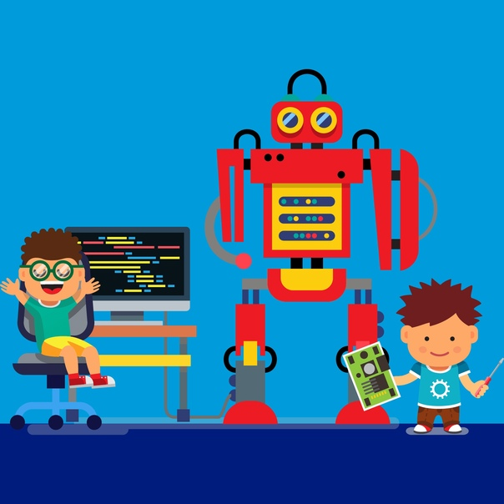
Выполнила Кабанова Н. А.

Сургут 2022
РАЗДЕЛ I
Уважаемы педагоги, в данном разделе представлены полезные материалы, которые можно использовать при ознакомлении детей старшего дошкольного возраста с современными профессиями и на их основе составлять конспекты занятий с использованием робототехники, которые позволят Вам в дальнейшем в занимательной форме решить задачи формирования представлений у детей старшего дошкольного возраста о современных профессиях посредством робототехники!

Современные объекты по профориентации в городе Сургуте для детей

Технополис
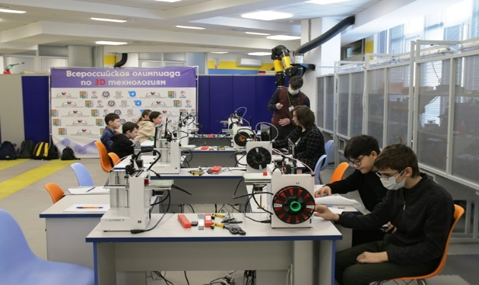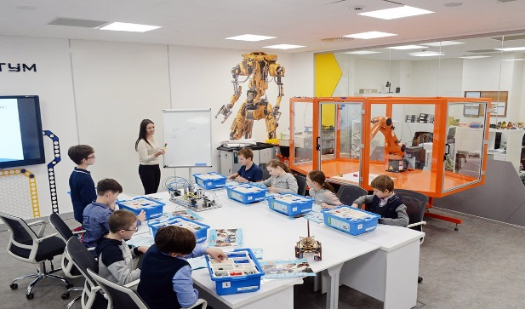
Уникальное образовательное учреждение открытого образовательного пространства самоопределения личности в мире современных профессий, в котором происходит вовлечение обучающихся в исследовательскую и проектную деятельность в сфере технического творчества, информационных технологий.
Кванториум
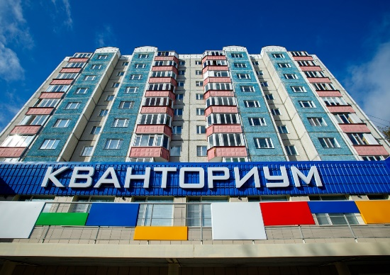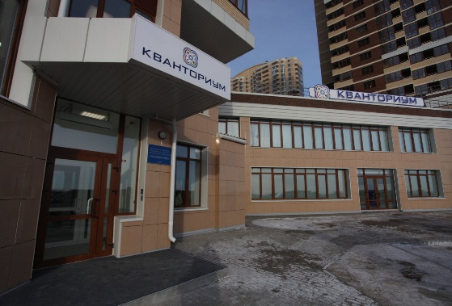
Детский технопарк «Кванториум» на базе МАОУ ДО "Технополис" создан в 2018 году в рамках федерального проекта «Успех каждого ребенка» национального проекта «Образование». Он направлен на расширение содержания общего образования с целью развития у обучающихся современных компетенций и навыков, в том числе естественно-научной, информационной грамотности, формирования критического и креативного мышления.
Детские технопарки «Кванториум» на базе общеобразовательных организаций создаются в целях создания условий для повышения качества общего образования, в том числе за счет модернизации учебных помещений, приобретения современного оборудования, повышения квалификации педагогов и расширения содержания реализуемых образовательных программ.
Детский технопарк «Кванториум» является частью образовательной среды общеобразовательной организации, на базе которой осуществляется:
- преподавание учебных предметов из предметных областей «Естественно-научные предметы», «Естественные науки», «Математика и информатика», «Технология»;
- проведение курсов по выбору обучающихся на уровнях основного общего и среднего общего образования;
- внеурочная деятельность, поддерживающая изучение предметов естественно-научной и технологической направленностей;
- дополнительное образование детей по программам естественнонаучной и технической направленностей;
- проведение внеклассных мероприятий для обучающихся, в том числе конкурсов, олимпиад и интеллектуальных и творческих состязаний;
- организация образовательных мероприятий для детей и педагогов из других образовательных организаций, а также поддержка и взаимодействие с другими общеобразовательными организациями.

Исторический парк «Россия – Моя история. Югра.
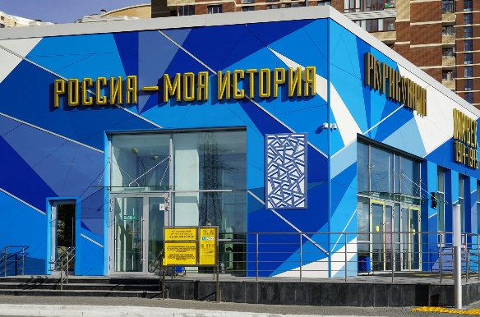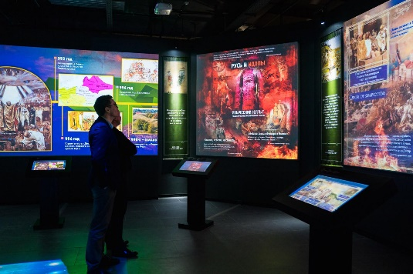
7 декабря 2019 года в г. Сургуте (ХМАО-Югра) открылся мультимедийный исторический парк «Россия — моя история. Югра» — 21-й в федеральной сети парков. Его уникальность в том, что история Отечества дается здесь панорамно при помощи современных технологий. Создано 4 основных экспозиции («Романовы», «Рюриковичи», «От великих потрясений к Великой Победе», «Россия — моя история. 1945–2016»), действуют и временные выставки. Площадь выставочного пространства составляет более 6 500 кв. м, что позволяет уверенно держаться в пятерке крупнейших парков России.
Создатели контента — историки, художники, специалисты по компьютерной графике, дизайнеры— сделали все, чтобы российская история перешла из категории черно-белого учебника в яркое, увлекательное повествование. В историческом парке представлены все формы информационных носителей: вместительные кинотеатры, лайтбоксы, сенсорные столы и экраны, купола с видеопроекцией, планшетные компьютеры и др.
В подготовке экспозиции использованы приемы видеоинфографики, анимации, трехмерного моделирования и цифровых реконструкций. Например, AR-галерея «Шедевры живописи в дополненной реальности». Местный материал, региональный контент Югры, состоит из более 300 научных статей — это одна из самых крупных региональных баз. На территории парка работает трансформируемый конференц-зал, а также различные мультимедийные игровые и образовательные площадки, что позволяет проводить как офлайн-, так и онлайн-мероприятия с возможностью трансляций.
Центр профориентации «Город профессий»
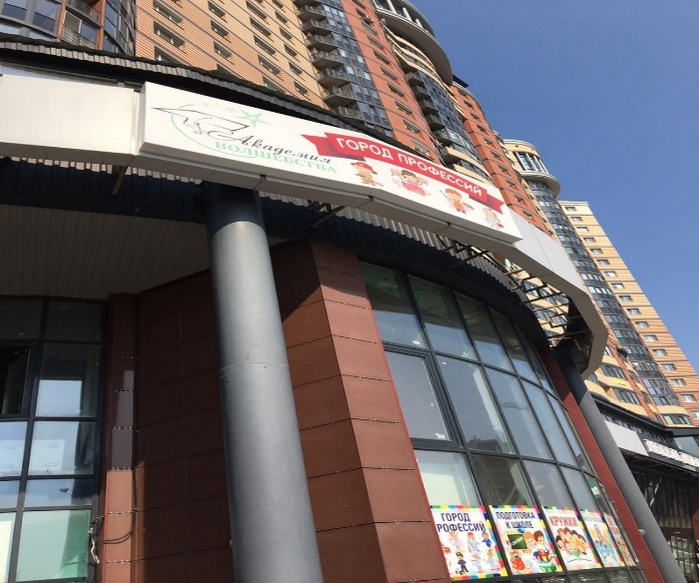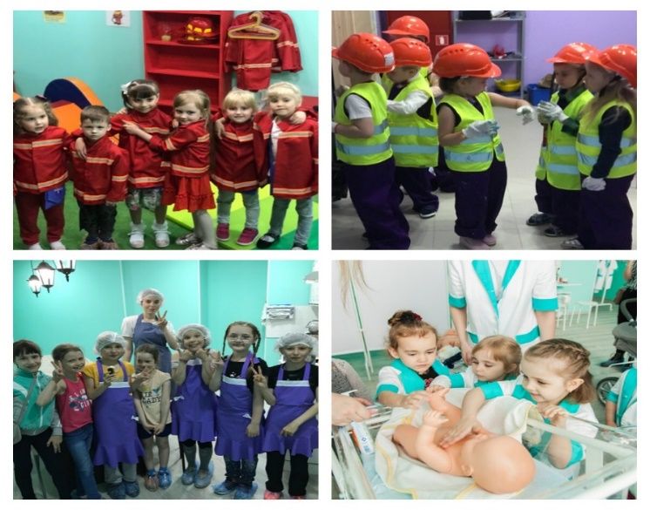
Придя в город, дети устраиваются на работу и не просто играют, а познают навыки профессий. Также здесь проводят массу увлекательных мастер-классов как для взрослых, так и для детей.

Известные представители современных профессий ХМАО
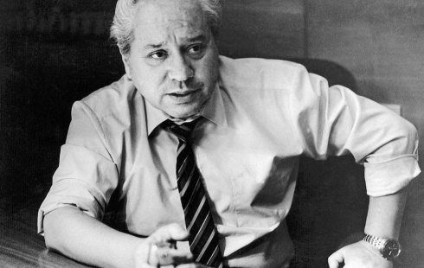
Инженер – нефтяник, горный инженер.
Кукуевицкий Григорий Михайлович
Закончив Азербайджанский институт по специальности "Эксплуатация нефтяных месторождений", Кукуевицкий уехал по распределению в Татарию, где работал в нефтепромысловом управлении. С Севером и Сургутом Григорий Михайлович связал свою жизнь в 1966 году.
Можно бесконечно перечислять все объекты, к строительству которых причастен так или иначе Кукуевицкий. Так сложилось в нашем крае, что именно нефтяники возвели и заселили города, и поскольку строительство часто замыкалось именно на этом человеке, получается, что Григорий Михайлович стоял у начала городов Лянтора, Когалыма, Мегиона, поселка Федоровского, многих объектов, возведенных в Сургутском районе, микрорайонов Нижневартовска и Сургута. Он занимался стройками, которые имеют общегородское значение. Например, был причастен к строительству первого («Рубин») и второго («Аврора») кинотеатров, Школы искусств, станции «Орбита», ДИ «Нефтяник». И таких объектов социального значения можно назвать немало.
Руководил строительством немалого количества медучреждений, проявляя к своей работе отеческую опеку. В одном из своих последних интервью заместитель генерального директора ОАО «Сургутнефтегаз» по капитальному строительству Григорий Михайлович Кукуевицкий сказал: «Очень больно, когда не ценится труд людей, а особенно тех, кто уже ушел из жизни, кто был первым. Почему у нас нет улицы Каролинского? Первого, кто строил ГРЭС и проложил первую улицу. Так оказывается, что Маяковский сделал для города больше, чем Каролинский». Конечно, он не мог знать, что не доживет буквально совсем немного до шестидесяти, и тем более не ведал, что в городе появится улица, названная в его честь, но невольно оказался пророком собственной судьбы.

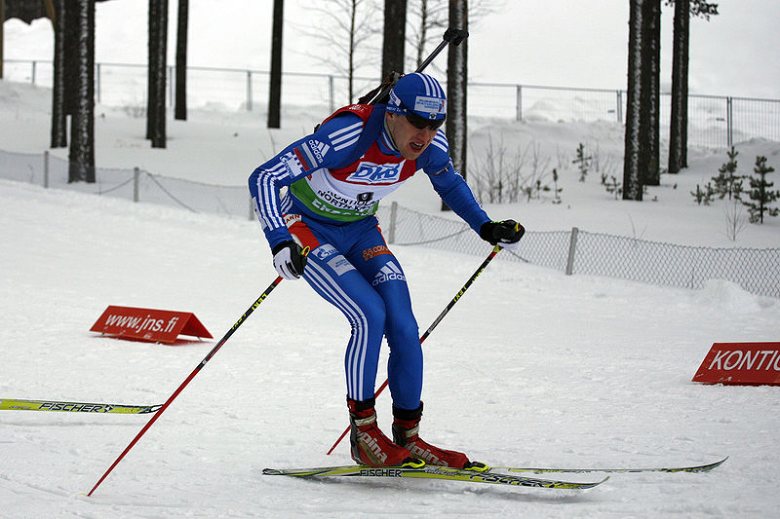
Биатлонист, заслуженный мастер спорта
Алексей Анатольевич Волков
Олимпийский чемпион 2014 года в эстафете, единственный в истории шестикратный чемпион Европы, многократный призёр чемпионатов Европы, восьмикратный чемпион России, многократный призёр чемпионатов России, двукратный чемпион мира по летнему биатлону. Сначала Алексей занимался лыжными гонками, но в 2003 году он вместе с младшим брат принял решение переключиться на биатлон: в Нижневартовске озаботились созданием биатлонной школы, куда набирали успешных, скоростных лыжников. Проработав в биатлонной школе 2 года, попал в окружную команду, а затем и в юниорскую команду ХМАО. Немного фактов об Алексее Волкове:
1. В коллекции Алексея Волкова: — 2 серебра юниорских чемпионатов Мира — 3 золота, 3 серебра и 2 бронзы юниорских чемпионатов Европы.
2. Первая гонка Волкова на этапе Кубка Мира состоялась 5 декабра 2009 года в шведском Остерсунде.
3. Лучшим результатом Алексея являются 2-е места в масс старте Оберхофа и индивидуальной гонке Рупольдинга в январе 2014 года.
4. В настоящее время биатлонист представляет ЦСПСКЮ города Ханты-Мансийска и является студентом СурГУ.
5. 16 января 2013 года получил звание Заслуженного мастера спорта России.
6. 24 февраля 2014 года получил Орден Дружбы — за большой вклад в развитие физической культуры и спорта, высокие спортивные достижения на XXII Олимпийских зимних играх 2014 года в городе Сочи.
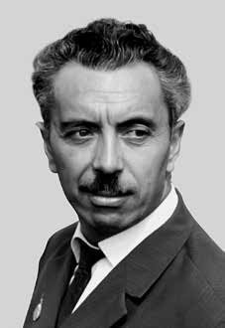
Горный инженер - геолог
Салманов Фарман Курбан – оглы
Он окончил Азербайджанский индустриальный институт по специальности «горный инженер-геолог» и по распределению направлен искать нефть в Кузбассе. Два года проработал там и посчитал бесперспективным поиск нефти на этой территории. В августе 1957 года и увел самовольно свою геологическую партию в Сургут, уверенный в том, что там есть нефть. Салманова пытались отстранить от работы и судить, однако он продолжал бурение.
Позднее Салманов вспоминал: «Шуму было много, мы же связь отключили. С должности меня хотели снять. Но, в конце концов, разрешили остаться. Сначала ютились на вокзале вместе с женами и детьми. А 21 марта 1961 года, на мой любимый азербайджанский праздник — Новруз байрам, первая скважина в районе селения Мегион дала фонтан нефти. Я прыгал и кричал: «Мы победили!». Всем своим оппонентам Салманов отправил письма одного содержания: «Уважаемый товарищ, в Мегионе на скважине № 1 с глубины 2180 метров получен фонтан нефти. Ясно? С уважением, Фарман Салманов». Оппоненты ответили, что это природная аномалия, что через пару недель скважина иссякнет, и что большой нефти в Западной Сибири не может быть. После того, как и из второй скважины в районе Усть-Балыка забил фонтан, Салманов отправил начальству радиограмму: «Скважина лупит по всем правилам», а Никите Хрущёву телеграмму следующего содержания: «Я нашел нефть. Вот так, Салманов». Именно эта история вошла в основу художественного фильма о нефтянике «Были», который сейчас снимают в округе. А аэропорт Сургута в этом году получил имя Салманова.

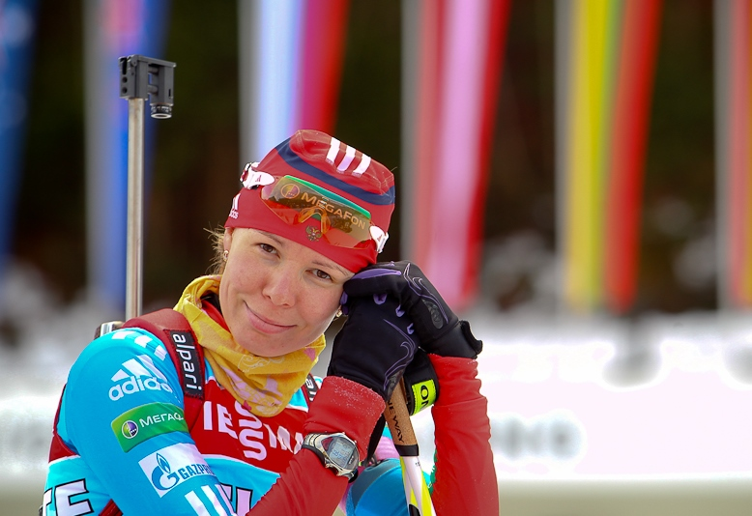
Биатлонистка
Екатерина Шумилова
Спортивные достижения: серебряный призер Олимпийских игр 2014 года в женской эстафете. Заслуженный мастер спорта, чемпионка Европы по биатлону 2015 года в гонке преследования, чемпионка России по биатлону – 2015 в спринте.
Интересные факты: выступает за Югру уже много лет. Признается, что в трудные моменты думает о чем-нибудь хорошем, вспоминает дом, картинки из детства, родителей, которые для Екатерины – самые строгие критики.
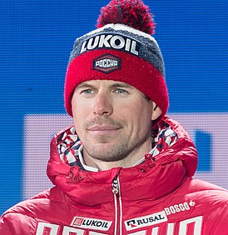
Лыжник, олимпийский чемпион
Сергей Александрович Устюгов
Сергей Устюгов начал заниматься биатлоном в 2001 году в посёлке Междуреченский. В 2011выйграл золото в спринте на юниорском первенстве мира по лыжным гонкам в Эстонии. В 2012 году стал четырёхкратным победителем юниорского первенства мира в Турции. Там он выиграл золото в гонке на 10 км. В 2013 году на первенстве мира по лыжным видам спорта среди юниоров и молодёжи в Чехии Сергей Устюгов завоевал две золотые медали в категории до 23 лет. В 2014 году выиграл золото в индивидуальном спринте на молодёжном чемпионате по лыжным гонкам. Сергей Устюгов установил рекорд по количеству побед подряд на этапах одного тура.
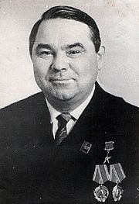
Буровой мастер
Ягафаров Сабит Фатихович
Осваивая Самотлорское нефтяное месторождение, сверх плана бригада пробурила 67,9 тысячи метров горных пород, сдала 7 скважин, проходку на долото увеличила с 149 до 250 метров, сэкономила 2,6 миллиона рублей. Включившись во Всесоюзное социалистическое соревнование, наращивая темпы буровых работ, коллектив бригады досрочно, 17 ноября 1974 г., выполнил пятилетний план и внес весомый вклад в улучшение технико-экономических показателей управления.
За выдающиеся успехи по досрочному выполнению плановых заданий по наращиванию мощностей в добыче нефти, достижение высоких технико-экономических показателей в бурении скважин С. Ф. Ягафарову присвоено звание Героя Социалистического Труда.
До конца жизни работал мастером по сложным работам Нижневартовского управления буровых работ № 2.
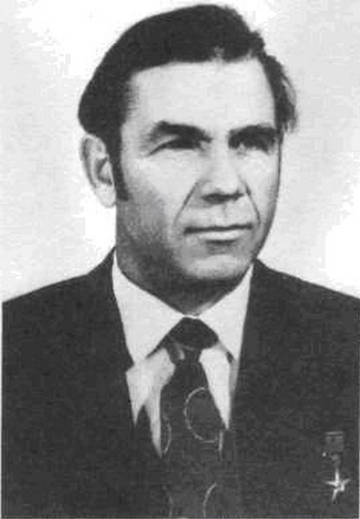
Нефтяник
Николай Борисович Мелик –Карамов
Первооткрыватель Покачёвского нефтяного месторождения.
Николай Борисович также участвовал в открытии крупнейших месторождений тюменской нефти – Мамонтовского, Средне-Балыкского, Южно-Балыкского, Варьёганского, Лянторского, Покачёвского, Ай-Пимского, Вынгапуровского, Фёдоровского, Южно-Сургутского и других
Его именем названы улица в Сургуте (решением исполкома Сургутского городского Совета депутатов трудящихся № 146 от 10 июля 1975 г. в честь десятилетия преобразования рабочего посёлка Сургут в город окружного подчинения переименована улица Центральная, связывающая старый посёлок и новый город) и Карамовское нефтяное месторождение.
На доме на ул. Республики, 146, в Тюмени, где в 1965-1975 году жил Н.Б.Мелик-Карамов, установлена мемориальная доска.

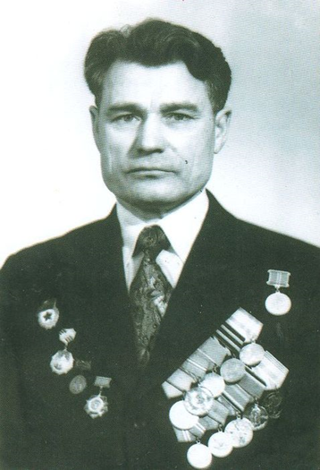
Показаньев Флегонт Яковлевич(1922-1996)
Флегонт Яковлевич участник Великой Отечественной войны. Автор многих работ по истории северного края. Заслуженный работник культуры РСФРС. Почетный гражданин города Сургута. Он содействовал открытию первой музыкальной школы. В 1963 году создал историко - краеведческий народный музей, а в 1966 году - городское отделение общества охраны памятников истории и культуры, экскурсионное бюро на общественных началах. В 1968 году Флегонт Яковлевич восстановил имена 1065 воинов-сургутян, погибших в Великой Отечественной войне. Им были созданы и изданы брошюры, плакаты, нагрудные значки о Сургуте и Сургутском районе.
Флегонт Яковлевич был инициатором и участником строительства памятников в Сургуте, Югане, Тундрино, Локосово.
Флегонт Яковлевич выпустил книгу о Сургуте — «Город древний, город славный», сборник «Дорогами войны», совместно с И.П.Захаровым написал и издал книгу «Сургут в годы Великой Отечественной войны» и многие другие.
В честь такого великого человека также названа одна из улиц нашего города Сургут.

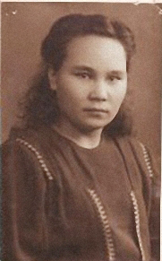
Учёный, финно – угоровед мансийского происхождения, специалист по мансийскому языку, составитель первого мансийско-русского и русско-мансийского словаря
Евдокия Ивановна Ромбандеева
Евдокия Ивановна была доктором филологических наук, руководителем отдела языка, литературы и фольклора Научно-исследовательского института социально-экономического и национально-культурного возрождения обско-угорских народов (г. Ханты-Мансийск). На основе экспериментальных данных доказала, что в мансийском языке имеется не шесть, а двенадцать гласных фонем.

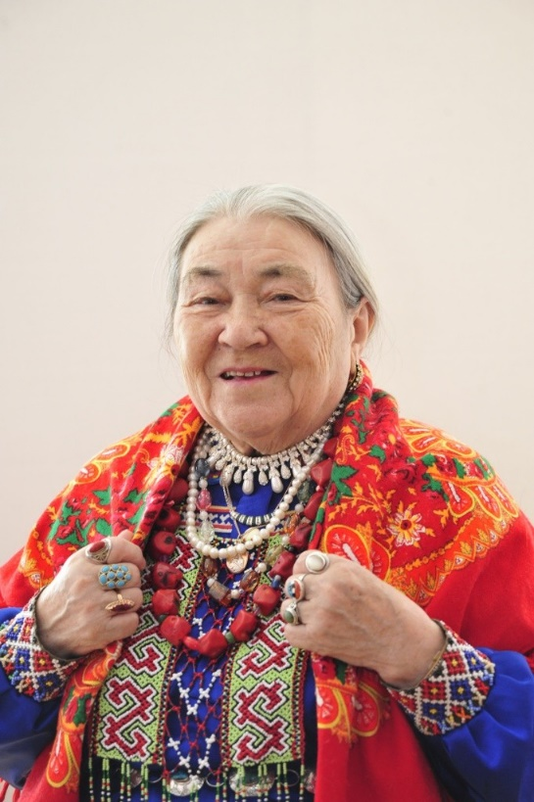
Писатель
Волдина Мария Кузьминична
М.К. Волдина внесла весомый вклад в изучение родного хантыйского языка. Ее произведения вошли во все учебники по хантыйскому языку, а также она один из авторов учебника по хантыйскому языку для педучилищ.
Авторские танцы и песни М.К. Волдиной исполняются в детских садах, школах и входят в репертуар художественных коллективов. За 30 лет журналисткой деятельности она объездила всю Югру, ее знают даже в маленьких стойбищах. Все ее статьи – это летопись края, в которой с большой любовью отражается жизнь людей разных профессий, национальностей: ветераны войны, носители культурных традиций, охотники и рыбаки, нефтяники и газовики, врачи, учителя, деятели культуры и т. д.
В более чем полувековой деятельности М.К. Волдиной (Вагатовой) можно выделить ряд основных направлений, которые между собой гармонично взаимосвязаны: педагогическое, журналистское, «фольклорно-этнографическое», общественно-политическое, литературное.

Конспекты занятий для детей старшего дошкольного возраста с использованием робототехники
Конспекты составлены на основе методического обеспечения к парциальной образовательной программе дошкольного образования «От Фрёбеля до робота» (авт.: Т.В. Волосовец, Ю.В. Карпова, Е.Н. Дрыгина и др. 2018 года).

Конспект интегрированного занятия по робототехнике «Знакомство с профессией инженер - робототехник» для детей старшего дошкольного возраста»
Цель: продолжать формировать представления о современных профессиях.
Задачи:
Воспитательные: воспитывать ценностное отношение к труду других людей
Формировать навыки сотрудничества: работа в коллективе, малой группе
Образовательные: Познакомить с понятиями «робот», «робототехника», инженер - робототехник разновидностями роботов и их применением в жизни человека, формировать представление об объёмных телах, их формах, размере. Развивать алгоритмическое мышление.
Развивающие: Развивать речевую активность детей, обогащать и активизировать словарь: конструкторское бюро, изобретатель, робототехника.
Развивать двигательную активность, учить соотносить движения с речью при выполнении физ. Минутки. Развивать мелкую моторику
Материалы и оборудование: конструктор – робот Robokids, схемы, иллюстрации, инженерная книга, клей, карточки.
Предварительная работа: чтение Медведева В. «Про мальчика Федю».
Этапы технологии | Деятельность воспитателя и детей
Введение нового понятия (слова) и / или логическая зависимость | Дошкольники играют в подвижную игру «Роботы». Дети представляют себя роботами, двигающимися в разном темпе. Задача ведущего – «отключить» всех роботов. Дошкольники узнают, что для замены человека при выполнении тяжелых, утомительных и опасных работ можно создать робота.  -ребята, а вы хотите со мной создать робота – помощника из конструктора Robokids?  - мы с вами будем сегодня инженерами – робототехниками. Мы сконструируем такого робота, который будет нам во всём помогать. Например: поливать цветочки в нашем уголке природы или убирать снег на участке и строить горку и т.д. Работаем в группах. Каждая группа – это конструкторское бюро, и каждый из вас в этом бюро – инженер –робототехник (воспитатель вводит новое понятие). Педагог объясняет, кто такой инженер – робототехник. Дети повторяют новые понятия
Стимулирование проговаривания мыслей вслух (объяснение детьми хода своих рассуждений) | Воспитатель предлагает обсудить и определить, чем занимаются инженеры –робототехники, какого робота дошкольники будут изобретать, из какого материала.  Каждый ребёнок придумывает, по своему замыслу робота, помогающего человеку в какой – то ситуации (на выбор ребёнка). Дети уточняют, какую помощь их роботы будут приносить людям.
Схемы, карты, условные обозначения | Дошкольники рассматривают предложенную схему сборки робота
Инженерная книга | Дети зарисовывают схему своего робота в инженерную книгу и обговаривают детали
Техника безопасности | Воспитатель обращает внимание на технику безопасности поведения при конструировании робототехнических моделей. Дети проговаривают правила и отмечают в инженерной книге:  Не брать детали конструктора в рот;  Обходить детали конструктора;  Не бросать детали конструктора в других детей;  Не ломать постройку других детей
Конструирование + стимулирование общения детей между собой | Каждый ребёнок на своём столе конструирует робота из деталей Robokids, используя схемы инженерной книги. Воспитатель предлагает детям, испытывающим трудности, обращаться за помощью к своим сверстникам, поощряет оказание помощи.
Стимулирование инициативы детей (поддержка идей) | - постарайтесь сделать своего робота непохожим на других, чтобы по его внешнему виду можно было догадаться о его предназначении.  -какую функцию будет выполнять ваш робот?  Физминутка:  Робот делает зарядку  И считает по порядку.  Раз – контакты не искрят, (Движение руками в сторону.)  Два – суставы не скрипят, (Движение руками вверх)  Три – прозрачен объектив (Движение руками вниз.)  И исправен и красив. (Опускают руки вдоль туловища.)
Обсуждение построек. Оценка деятельности (что получилось) | Дети обсуждают сконструированные модели роботов и рассказывают о том, какую функцию выполняют их роботы, чем они помогают людям
Обыгрывание моделей в предметно – пространственной среде группы | Воспитатель предлагает всем вместе поиграть в сюжетно –ролевую игру «роботы –помощники» и проверить своих роботов в работе.
Размещение моделей в предметно –пространственной среде группы | Оформление выставки «Роботы –помощники»
Фотографирование деятельности объектов | Педагог фотографирует сделанные модели для фотоальбома
Инженерная книга | Заполняется по ходу ООД

Иллюстрации к конспекту
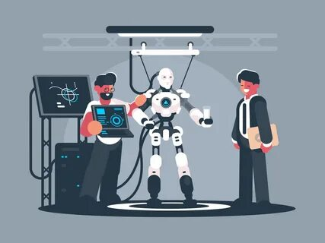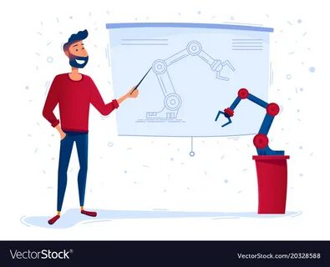

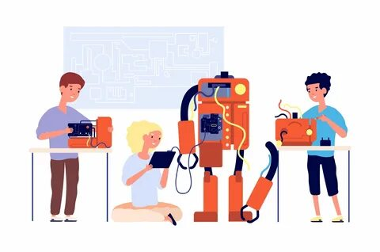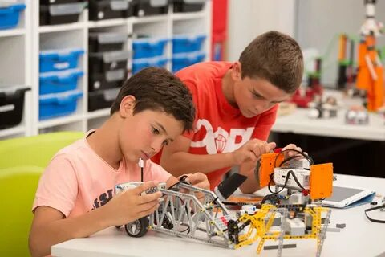

Используемый конструктор
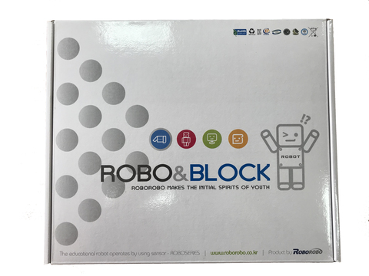
Схемы сборки робота
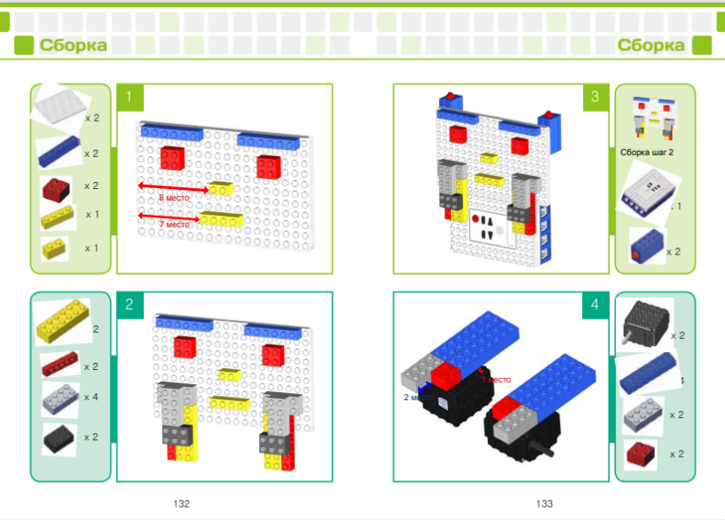

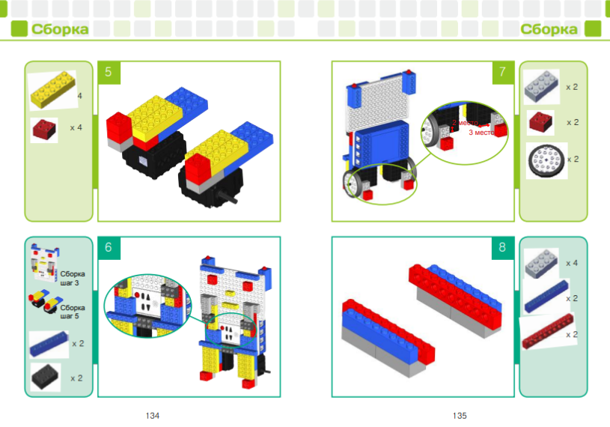

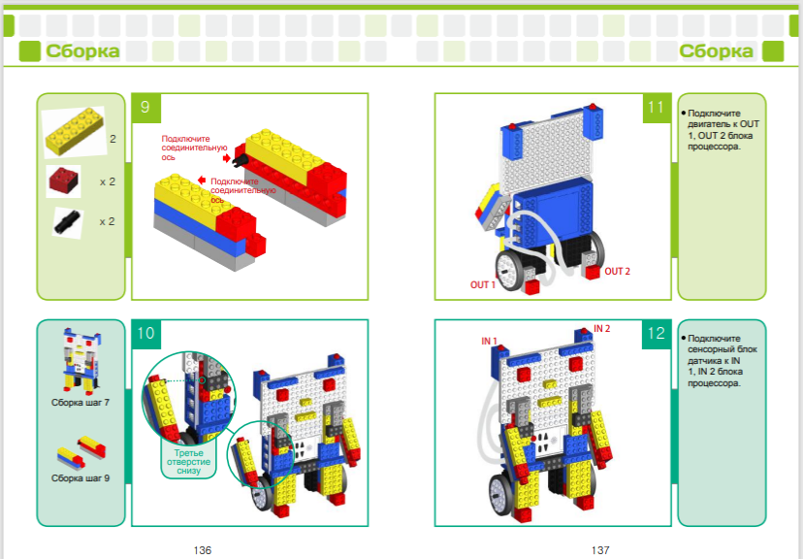

Конспект интегрированного занятия по робототехнике «Знакомство с профессией: Машинист лесозаготовительной машины» для детей старшего дошкольного возраста»
Цель: продолжать формировать представления о современных профессиях.
Задачи:
Воспитательные: воспитывать уважительное отношение к людям, занятых на лесозаготовительных и лесоперерабатывающих предприятиях. Формировать ценностное отношение к лесным и природным ресурсам.
Образовательные: расширять представления детей о лесозаготовке: лесозаготовительных машинах, их функциональном назначении; о профессиях людей, работающих на лесозаготовке (машинист лесозаготовительной машины); побуждать детей к планированию деятельности, анализу выполненной работы.
Развивающие: развивать речевую активность детей; ввести в лексикон новые слова: «делянка», «лесина», «хлыст».
Закреплять навыки постройки устойчивых и симметричных моделей и скрепления деталей; формировать умение передавать особенности объектов посредством конструирования.
Совершенствовать мелкую моторику пальцев рук детей; развивать согласованность в работе глаз и рук.
Материалы и оборудование: иллюстрационный материал с изображением «тяжелой техники»; мультимедийная презентация «Как заготавливают лес»; образовательное решение WeDo 2.0, строительные машины DUPLO, игрушка «Лесовоз с прицепом».
Этапы технологии | Деятельность воспитателя и детей
Введение нового понятия (слова) и / или логическая зависимость | Педагог обращает внимание детей на новую игрушку «Лесовоз с прицепом»  Интересуется: не хотят ли дети построить деревообрабатывающую базу, а потом поиграть с машиной в сюжетно –ролевую игру «Лесозаготовка»?  Показ слайдовой презентации «Как заготавливают лес».  Педагог проговаривает пословицы о лесе: лес по дереву не тужит. Лес видит, а поле слышит. Лесные дары для каждой поры. Недорубленный лес скоро вырастает.  В ходе своего рассказа по содержанию презентации педагог вводит новые понятия: делянка (место для вырубки), лесина (спиливаемое дерево), хлыст (остаток от лесины), пилорама.  Проводится дидактическая игра: «Части дерева».  Задание: дети подходят к частям дерева, собирают модель дерева на мольберте и озвучивают назначение каждой части.  В ходе игры дети проговаривают знакомые слова и закрепляют новые.  - ребята, а вы знаете, какая техника задействована в работе по заготовке древесины?  Демонстрация картинок с изображением тяжелой техники (лесозаготовительные комбайны; харвестер, форвардер, лесовоз, кран, погрузчик)  - как вы думаете, люди каких профессий участвуют в процессе заготовки древесины? – (лесник, вальщик, оператор, раскряжевщик, машинист лесозаготовительной машины).
Схемы, карты, условные обозначения | - ребята, прежде чем приступить к строительству деревообрабатывающей базы, необходимо помнить, что процесс обработки брёвен последовательный, поэтому важно соблюдать все этапы обработки брёвен.  Проговаривая очерёдность обработки вместе с детьми, педагог предлагает зарисовать схему обработки в инженерную книгу.
Стимулирование проговаривания мыслей вслух (объяснение детьми хода своих рассуждений) | - прежде чем выбрать необходимый конструктор для постройки базы, нам нужно договориться, кто строит здание базы, а кто –конвейер.  - каким будет помещение деревообрабатывающей базы по высоте, ширине?  - какими будут ворота (автоматические, механические)? Почему выбрали этот вариант?  -нужны ли окна на базе? Если окна нужны, то какая у них будет функция?
Техника безопасности | Воспитатель предлагает вспомнить и обсудить правила безопасности при работе с конструктором (зафиксировать их в инженерной книге):  Работай с деталями только по назначению: нельзя глотать, класть детали в рот и уши;  Детали конструктора и оборудование храни в предназначенном месте;  Содержи в чистоте и порядке рабочее место;  Выполняй работу внимательно, не отвлекайся на посторонние дела.
Стимулирование инициативы детей (поддержка идей) | Физминутка:  Здравствуй лес, прекрасный лес,  (широко развести руки в стороны)  Полный сказок и чудес!  (повороты вправо – влево с вытянутыми руками)  Ты о чём шумишь листвою  Ночью тёмной, грозовою?  (руки подняты вверх: выполнять покачивания влево –вправо)  Кто в глуши твоей таится?  Что за зверь?  Какая птица?  (дети внимательно всматриваются вдаль, держа округлённую ладонь над бровями, поворачиваясь при этом вправо –влево)  Все открой, не утаи,  (широко развести руки в стороны, погрозить пальцем)  Ты же видишь – мы свои!  (поднять руки вверх, а потом прижать ладони к груди).  Педагог предлагает детям внести в постройку дополнительные объекты (помещение, дополнительную заключительную секцию конвейера), при появлении которых лесобаза будет отличатся от других.
Экспериментальная деятельность / конструирование + стимулирование общения детей между собой | Педагог предлагает пройти на место стройки и стать строителями.  - ребята, обратите внимание на то, что при постройке здания базы и конвейера необходимо учитывать размеры обоих объектов.  Дети по желанию объединяются в микрогруппы и выполняют свои задания по договорённости.  Педагог обращает внимание на разнообразный вид конструктора и возможность дополнительного обустройства территории вокруг базы.
Обсуждение построек. Оценка деятельности (что получилось) | Воспитатель предлагает обсудить лесоперерабатывающую базу.  - давайте посмотрим с вами, всё ли мы построили, что задумали?  - расскажите пожалуйста о дополнительных объектах, об их функции и о том, что хорошего в этом объекте.  -скажите какие новые профессии вам запомнились и почему?
Размещение моделей в предметно –пространственной среде группы | В игровом центре устанавливаем построенную детьми базу для дальнейшей игры
Фотографирование деятельности объектов | Педагог фотографирует сконструированные детьми модели для групповой инженерной книги
Обыгрывание моделей в предметно –пространственной среде группы | Педагог вовлекает детей в сюжетно –ролевую игру «Лесозаготовка», в ходе которой дети выполняют и называют все этапы обработки древесного сырья, а также в игре берут на себя роль только что узнавших профессий.
Инженерная книга | Заполняется по ходу ООД

Иллюстрации к конспекту
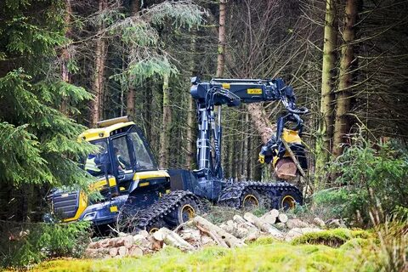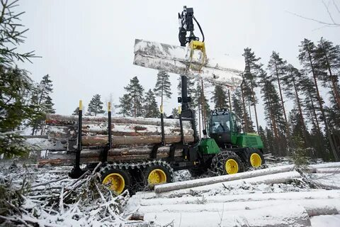

Используемый конструктор
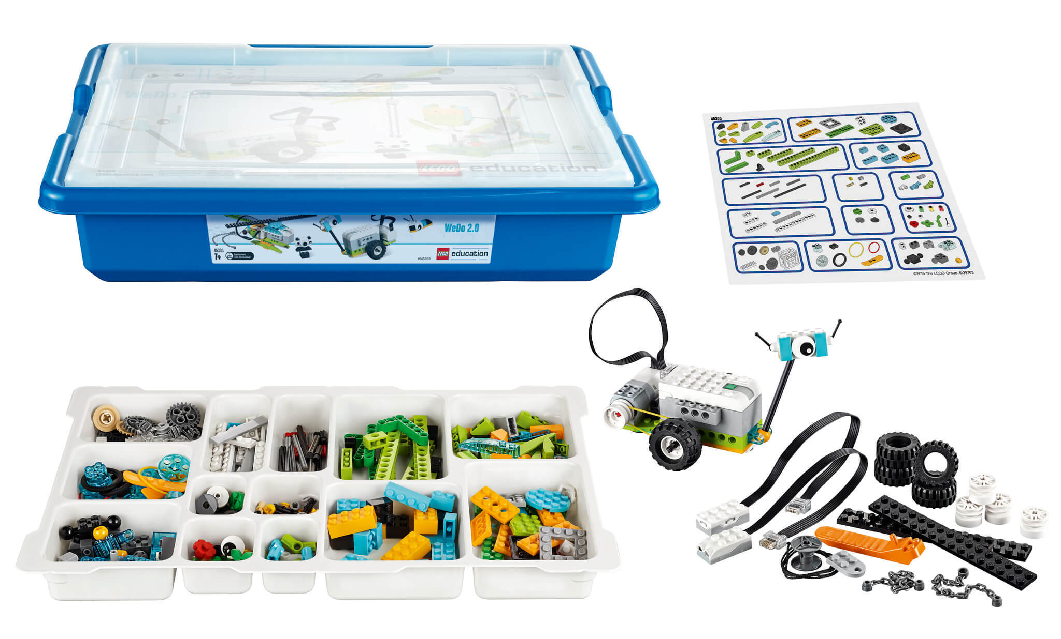

Схема сборки
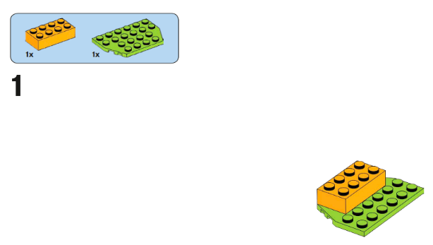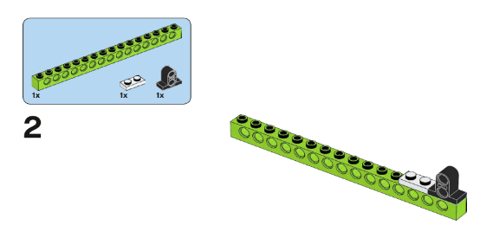

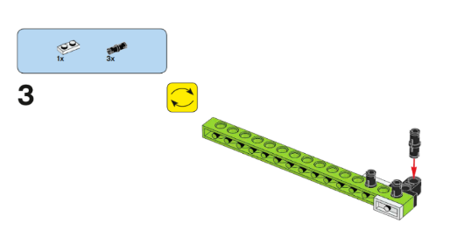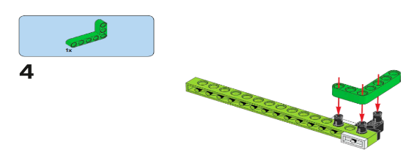

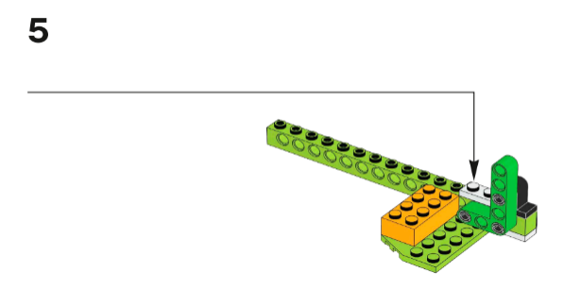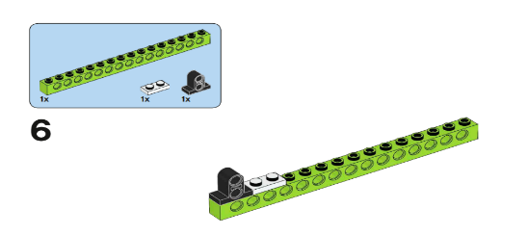

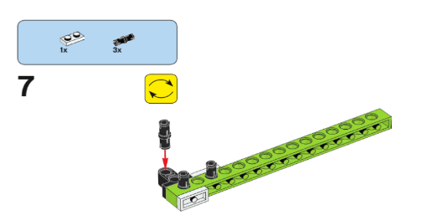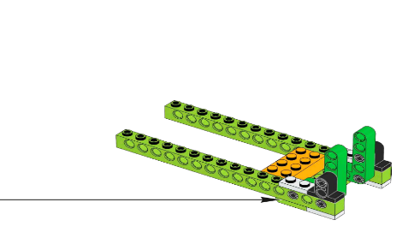
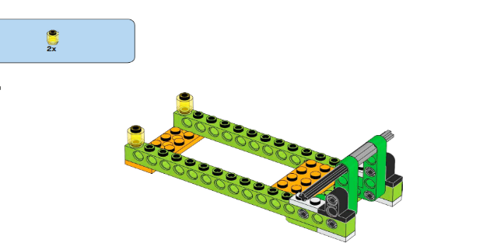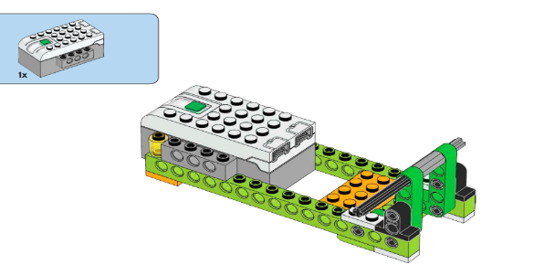

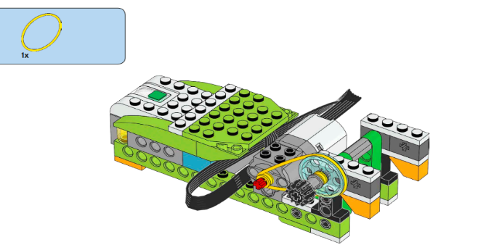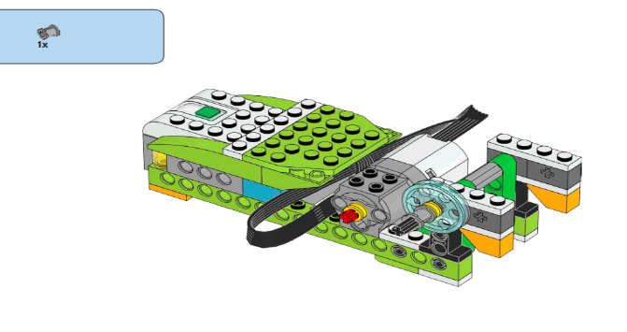

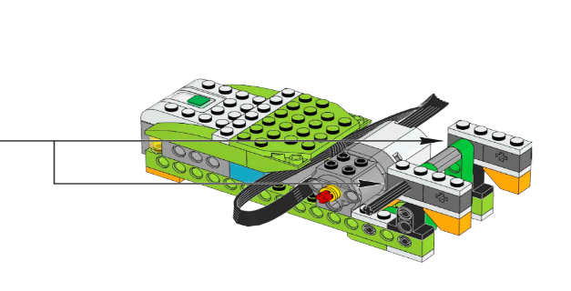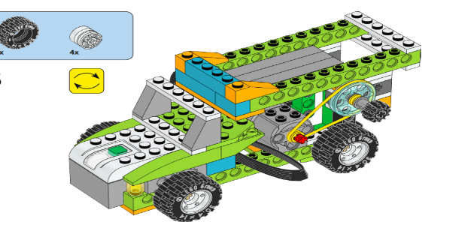

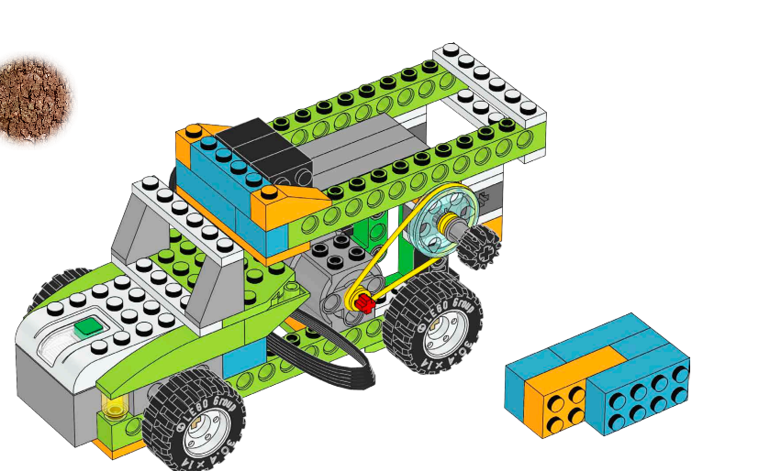

Конспект интегрированного занятия по робототехнике «Мелиораторы» для детей старшего дошкольного возраста
Цель: продолжать формировать представления о современных профессиях.
Задачи:
Воспитательные: воспитывать уважение к труду человека в сельскохозяйственной отрасли. Закреплять умение соблюдать технику безопасности при работе с мелкими деталями конструктора. Воспитывать самостоятельность и аккуратность, взаимопомощь, взаимовыручку.
Образовательные: сформировать представление о системе полива и орошения земель, о профессии мелиоратора. Познакомить детей с тем, как компрессорная техника помогает людям в сельскохозяйственной деятельности. Познакомить с новым понятиями: система полива, «орошение полей и огородов»
Развивающие: развивать речевую активность детей, обогащать и активизировать словарь дошкольников: мелиоратор, орошение, осушение, сельскохозяйственный.
Материалы и оборудование: инженерная книга, образовательное решение, указатель для игры, трубочки пластиковые с переходниками, клей, карточки – схемы.
Этапы технологии | Деятельность воспитателя и детей
Введение нового понятия (слова) и / или логическая зависимость | Педагог демонстрирует детям комнатное растение (бальзамин, спацифиллум), требующее полива, и обращается за советом по уходу за растением.  В ходе беседы воспитатель и дети приходят к выводу о том, что для жизни и роста растениям нужен полив. Дети узнают о том, как осуществляется полив земель в сельском хозяйстве, как компрессорная техника помогает людям. Воспитатель вводит новое понятия: мелиораторы, система полива, орошение полей и огородов. Дети повторяют новые понятия.  Педагог предлагает объединится в подгруппы ( по желанию) и сконструировать макет системы полива для орошения полей и огородов, а затем разместить эти системы в огороде на окне.
Схемы, карты, условные обозначения | Дети вместе с воспитателем обсуждают и составляют алгоритм построения системы полива из пластиковых трубочек.
Инженерная книга | Вклеивают систему в инженерную книгу  Проверяют алгоритм построения
Стимулирование инициативы детей (поддержка идей) | Дошкольники по инженерной книге повторяют вслух алгоритм сборки макета поливочной системы, подбирают нужные детали для его изготовления.  Физминутка:  На окне цветок колючий  (Показать прямоугольник перед собой)  Смотрит за околицу  (Сделать «бинокль» из ладошек)  Вы его не троньте лучше  (погрозить пальчиком)  Очень больно колется.  (Указать пальчиком ладошку и сморщиться)  Не подушка для иголок,  (сложение ладошки под щечку)  И не ежик, и не елка,  (сложить ладошки, растопырить пальцы, «нарисовать» елку перед собой)  Но не даст себя в обиду,  (Отрицательный жест головой и указательным пальчиком)  Потому что весь в иголках.  (Уколоть пальчиком ладошку)
Техника безопасности | Воспитатель и дети проговаривают правила безопасной работы с пластиковыми трубочками и переходниками и вклеивают карточки –схемы:  Работай с деталями только по назначению  Раскладывай оборудование в указанном порядке  Выполняй работу внимательно
Стимулирование проговаривания мыслей вслух (объяснение детьми хода своих рассуждений) | Воспитатель стимулирует детей к проговариванию вслух рассуждений о материале, цвете, размере и использовании модели поливальной системы
Экспериментальная деятельность / конструирование + стимулирование общения детей между собой | Каждый ребёнок конструирует свою модель, используя инженерную книгу.  Воспитатель предлагает детям, испытывающим трудности, обратится за помощью к своим сверстникам, поощряет оказание помощи
Обсуждение построек. Оценка деятельности (что получилось) | Дети делятся на подгруппы по 4 ребёнка и рассказывают друг другу о своей модели систему полива
Обыгрывание моделей в предметно –пространственной среде группы | Воспитатель предлагает игру «Мелиораторы спешат на помощь»: дети размещают свои модели на огороде и спасают овощи.
Размещение моделей в предметно –пространственной среде группы | Дети размещают модели на огороде (на окне или игровой площадке)
Фотографирование деятельности объектов | Воспитатель фотографирует ход работы детей, сконструированные модели и ход игры для стенгазеты для родителей

Иллюстрации к конспекту
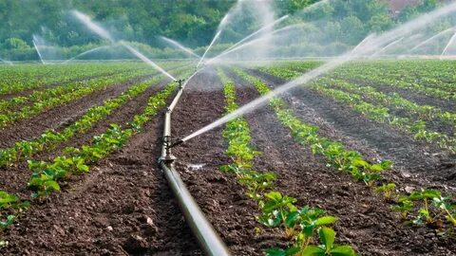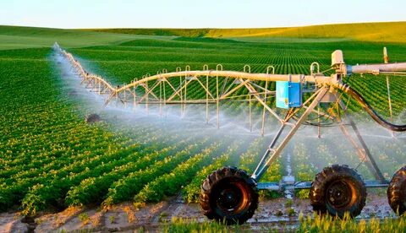
Используемый конструктор
- LEGO Classik (10698)

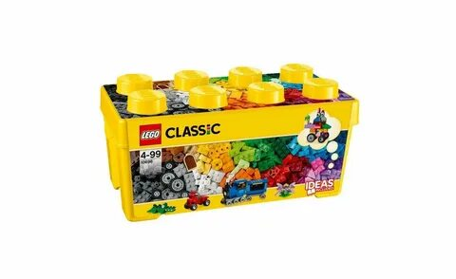
Схема сборки

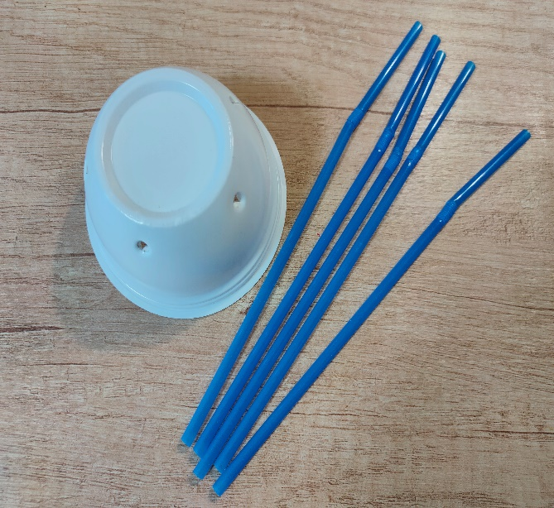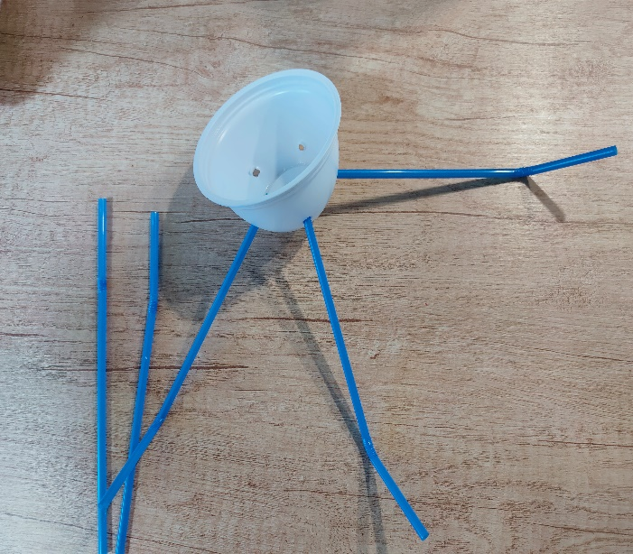
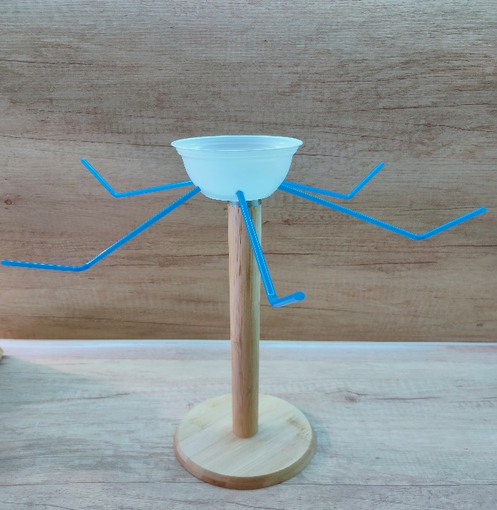
Переходники для трубочек
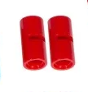
Пример постройки башни для резервуара 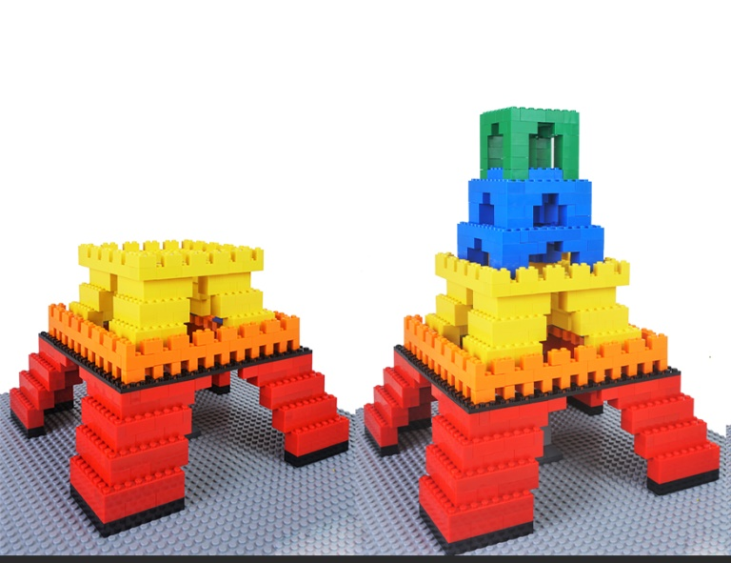

Конспект интегрированного занятия по робототехнике «Дизайнер одежды» для детей старшего дошкольного возраста
Цель: продолжать формировать представления о современных профессиях
Задачи:
Воспитательные: вызвать интерес к оформлению одежды на платинах Lego-classik; расширять представления о технологии изготовления одежды; побуждать к планированию деятельности, анализу выполненных работ.
Образовательные: формировать умения передавать особенности предметов одежды посредством конструирования;
Развивающие: развивать речевую активность детей; обогащать предметный словарь: дизайнер одежды, модельер, ателье, швейное производство; активизировать названия одежды и её частей. Воспитывать уважительное отношение к представителям профессии дизайнер одежды; совершенствовать мелкую моторику пальцев рук детей; развивать согласованность в работе глаз и рук детей.
Материалы и оборудование: карточки с изображением одежды, карта –памятка «Последовательность конструирования платья», схема украшений костюма с помощью конструктора Lego –classic, инженерная книга.
Этапы технологии | Деятельность воспитателя и детей
Введение нового понятия (слова) и / или логическая зависимость | Воспитатель предлагает детям создать модели мужских и женских вечерних нарядов, а затем устроить выставку модной одежды.  - кто трудится над созданием одежды?  -какую одежду можно сшить?  - где мы можем сшить такую одежду?  - а если нужно сшить много одежды для торговли, то где её изготавливают?  В ходе беседы вводятся новые понятия: ателье, швейное производство, модельер, дизайнер одежды, закрепляются названия одежды.  Воспитатель сообщает детям что дизайнер-одежды не только создает модель одежды, а также и рисунок на ткани. Сначала он создает рисунок (эскиз) на бумаге, а затем переносит на ткань.
Схемы, карты, условные обозначения | Воспитатель обращает внимание на готовые модели платья и мужского костюма.  Воспитатель напоминает о выполнении работы на платинах Lego Classik? Педагог обращает внимание на схему и на карту памятку «Последовательность конструирования платья»
Стимулирование проговаривания мыслей вслух (объяснение детьми хода своих рассуждений) | Воспитатель предлагает обсудить модели одежды, которую дети хотят сконструировать.  Педагог уточняет:  -чем можно украсить платья, что нужно сделать, чтобы платья и костюмы у всех были разные и их не перепутали? (создать костюмы разного цвета, по разному украсить платья)  Предлагает назвать элементы декора
Стимулирование инициативы детей (поддержка идей) | Педагог просит детей договорится друг с другом о том, как будут украшать платья, какого цвета будет костюм, чтобы они были не похожи друг на друга.  Физминутка:  Спал цветок и вдруг проснулся, (туловище вправо, влево)  Больше спать не захотел, (туловище вперед, назад)  Шевельнулся, потянулся, (руки вверх, потянуться)  Взвился вверх и полетел. (руки вверх, вправо, влево)  Солнце утром лишь проснется,  Бабочка кружит и вьется (покружиться)
Техника безопасности | Педагог просит вспомнить и обсудить правила безопасности с мелкими деталями:  Не брать мелкие детали в рот  Не бросать кирпичики лего в других детей  Не рассыпать мелкие детали на пол
Экспериментальная деятельность / конструирование + стимулирование общения детей между собой | Воспитатель предлагает детям открыть ателье и выполнить обязанности дизайнера –модельера.  - как вы думаете, с чего нужно начать работу?  Дети конструируют костюм на платине, путем закрепления различных деталей на модели. Способы украшения выбирают самостоятельно. Свои действия обсуждают друг с другом.
Обсуждение построек. Оценка деятельности (что получилось) | Воспитатель просит обсудить получившиеся модели одежды.  -посмотрите, всё ли получилось, что вы задумали? Расскажите о своей модели.
Фотографирование деятельности объектов | Воспитатель фотографирует сконструированные детьми модели одежды
Размещение моделей в предметно –пространственной среде группы | Оформление выставки модной одежды (фотографии)
Обыгрывание моделей в предметно –пространственной среде группы | Педагог предлагает устроить выставку модной одежды. Каждый ребёнок должен назвать модель одежды, которую он сконструировал, описать её внешний вид
Инженерная книга | Заполняется по ходу ООД:  Модели платьев и костюмов  Алгоритм изготовления платьев  Правила безопасности при работе с конструкторром

Иллюстрации к конспекту
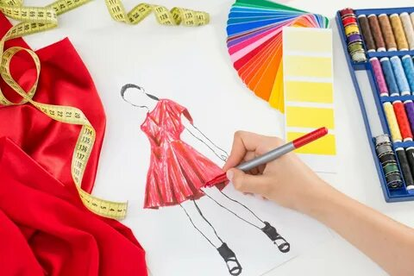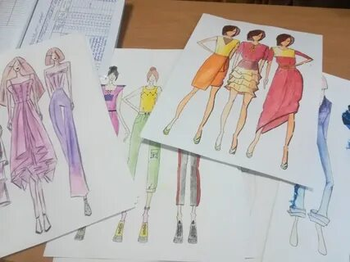

Используемый конструктор
LEGO Classik (10698)
Серая плата Lego Classik (10701)
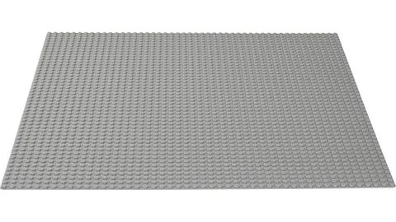

Схема сборки

Пример сборки на плате
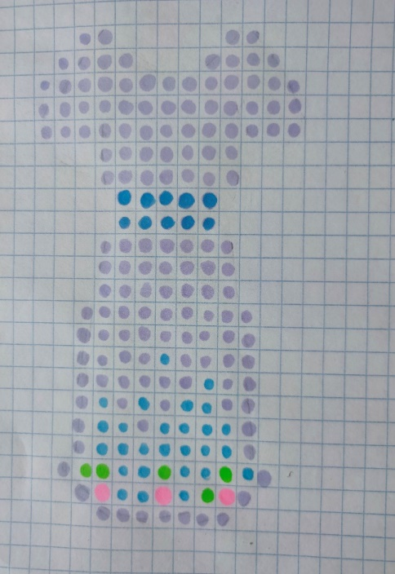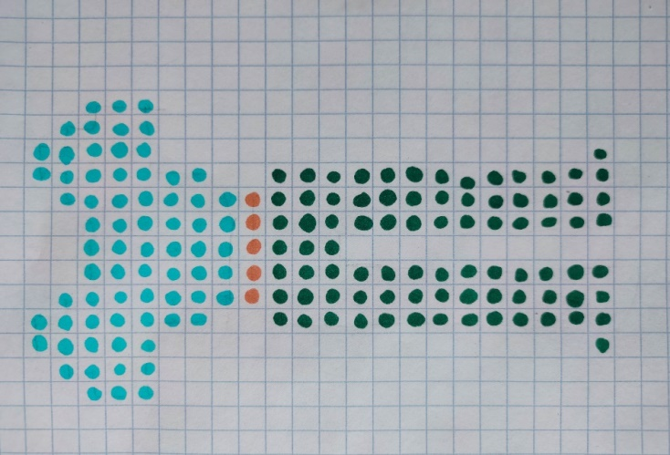

Дидактические игры
Кем я хочу стать? Как буду работать?
Цель: формировать умение делать выбор в соответствии с собственными интересами и способностями; осознавать значимость любой профессии.
Материал: Картинки, изображающих людей разных профессий.
Ход игры: 1. Беседа по темам: «Сколько профессий может освоить человек?», «Что определяет название профессии?», «Почему человек стремится овладеть профессией?», «Какая профессия самая лучшая? Почему?», «Кем я мечтаю быть? Чему я для этого я должен научиться?».
2. Обсуждение темы: «Какие профессии называют женскими? Мужскими?», «Случается ли, что женщины овладевают мужской профессией, а мужчины – женской?».
3. Вывод, к которому детей подводит педагог: главное – любить и хорошо знать свое дело.
Поймай – скажи
Цель: закрепить знания о профессиях взрослых.
Оборудование: мяч.
Ход игры: дети становятся в круг, ведущий, бросая мяч детям, называет профессию. Поймавший мяч бросает его ведущему, называя, что делает человек этой профессии.
Образец: автомеханик– ремонтирует, стоматолог– лечит, повар – варит, пожарный – тушит.
Отгадай профессию
Цель: закрепить знания детей о профессиях. Формировать представление о разделении профессий на мужские и женские.
Материал: карточки с изображением людей разных профессий.
Ход: воспитатель поочередно перечисляют действия человека, занятого тем или иным делом. Дети называют профессию, один ребенок выбирает карточку с соответствующим изображением. Затем проводится беседа о данной профессии.
Кому нужен этот предмет?
Цель: систематизировать знания о предметах труда.
(На ковре лежат каска, карта - схема, шприц, молоток, гаечный ключ, лупа, дуршлаг, фен, газета, клавиатура, тетрадь, микроскоп).
Дети под музыку движутся по кругу, музыка останавливается – дети берут предметы и говорят:
- Как называется этот предмет?
- Людям какой профессии он нужен?
- Что делает человек данной профессии?
Кто кем хочет стать?
Цель: употребление трудных форм глагола
Детям предлагаются сюжетные картинки с изображением трудовых действий. Чем заняты мальчики? (Мальчики хотят сделать макет самолёта) Кем они хотят стать? (Они хотят стать лётчиками). Детям предлагается придумать предложение со словом хотим или хочу.
Назови слова – действия
Цель: закрепить знания о профессиях.
Ход: педагог называет профессию, а дети говорят слова – действия, которые выполняют люди этой профессии
Инженер – разрабатывает механизмы, инструменты, сооружения, проектирует, разрабатывает схемы, проекты.
Эколог – изучает состояние воды, воздуха, изучает последствия выброса вредных отходов в воздух или реку
Менеджер – управляет, делает отчеты, планирует, контролирует.
Кто что делает?
Цель: развивать умение соотносить действие человека с его профессиональной деятельностью; воспитывать уважение к человеку труда.
Воспитатель раздает детям карточки с изображением представителей различных профессий. Затем он демонстрирует предметные картинки с изображением объекта их деятельности, при этом задавая вопросы: «Кто проектирует дома?»; «Кто создаёт красивый образ?», «Кто следит за загрязнением окружающей среды?», «Кто управляет персоналом?» и т.д.
Петрушка идет трудиться
Цели: Научить классифицировать предметы по функциональному назначению (удовлетворению потребностей в труде); воспитывать желание помогать взрослым.
Оборудование: Картинки с изображением предметов, необходимых для игры и для труда на огороде, на кухне, в квартире; три макета (огород, кухня, комната)
Ход игры: Приходит письмо от Петрушки, в котором он рассказывает, что гостит у бабушки. Он играет, рисует, гуляет, а еще помогает бабушке. Сегодня она дала ему три задания: посадить на огороде морковь и полить цветы; сварить суп; навести порядок в комнате (убрать игрушки, вытереть пыль, пропылесосить). Однако, Петрушка, запутался в орудиях труда и просит ребят помочь.
Воспитатель предлагает детям макеты огорода, кухни и комнаты и объясняет, что нужно взять одну картинку, посмотреть внимательно, назвать предмет, рассказать, как им пользоваться и для какого труда он нужен, потом положить картинку к соответствующему макету. Например, пылесос нужен для чистки паласа, его нужно включать и пылесосить, поэтому картинку с изображением пылесоса нужно положить к макету комнаты. Воспитатель обращает внимание детей на то, что среди картинок с орудиями труда есть картинки с игрушками. Их нужно выбрать и сложить в коробку. Задание считается выполненным, если все картинки разложены правильно.
В конце игры воспитатель предлагает детям рассказать Петрушке в письме, какие предметы ему нужны для выполнения заданий бабушки.
Интернет ресурсы для педагогов
https://www.xn--80a2aec.xn--p1ai/
https://xn----8sbhby8arey.xn--p1ai/doshkolnoe-obrazovanie/robototekhnika/konspekty
https://firo.ranepa.ru/obrazovanie/fgos/95-partsialnye-obrazovatelnye-programmy/503-ot-frebelya-do-robota
https://vk.com/doc577783768_601977924?hash=6c66af659d78369ac1&dl=1334d553dddae0da12
https://atlas100.ru/catalog/
http://www.hyperglobus.com/robotics.html
https://pandia.ru/text/category/doshkolmznoe_obrazovanie/
http://edurobots.ru/books/
Физкультминутки и пятиминутки
Робот-танцор
В го-ло-ве мо-ей же-лез-ной (Робот останавливается на краю сцены и стучит себя по голове. Слова произносит отрывисто, по слогам.)
Хоть моз-гов и нет сов-сем (Робот разводит руками).
За-ме-ня-ют их чу-де-сно
Па-ра-тро-йка мик-ро-схем! (Робот показывает расстоянием между указательным и большим пальцами размер чипа).
Вмес-то па-пы, вмес-то ма-мы –
Слу-ша-юсь сво-ей про-грам-мы (Робот делает под козырек).
Го-во-рит она мне, что-бы
Тан-це-вал под ел-кой ро-бот! (Перед словом «робот» можно сделать паузу, давая возможность зрителям самим угадать маску. После этого Робот танцует. Если есть возможность, включите подходящую музыкальную фонограмму).
Умный робот
Я не просто железяка –(Робот стучит кулаком по своему корпусу).
У меня есть интеллект! (Робот многозначительно поднимает палец вверх).
Пи до тысячного знака
Вычислю в один момент, (Робот показывает зрителям табличку со множеством цифр).
Много графиков построю, (Робот показывает зрителям табличку с графиками).
Доступ в интернет открою! (Робот открывает на груди дверцу).
Человекам важно, чтобы
Помогал им умный робот (Перед словом «робот» можно сделать паузу, давая возможность зрителям самим угадать маску).
Дружелюбный робот
Нет руля и нету шин,
Но я родственник машин.
Робот разводит руками.
Хоть с квадратной головой,
Робот стучит себя по голове.
Я почти как вы живой:
Робот указывает на зрителей.
Я стою (Робот замирает).
и я хожу (Робот делает несколько шагов по сцене своей отрывистой характерной походкой).
Кто захочет, с тем дружу (Робот протягивает руку всем находящимся на сцене по очереди, а потом и зрителям).
Пусть немного твердолобый, (Робот снова стучит себя по голове).
Но я очень добрый робот (Перед словом «робот» можно сделать паузу, давая возможность зрителям самим угадать маску).

Андроид
Я умнее всех на свете, (Андроид прикладывает кулак ко лбу жестом мыслителя).
Совершенней (Андроид принимает горделивую позу и задирает нос).
и сильней! (Андроид демонстрирует мускулы или поднимает со сцены большущую надувную гирю).
Я могу прожить столетья,
Не меняя батарей (Андроид простирает руку в бесконечность).
Только есть одна беда –
Не влюблюсь я никогда (Андроид удрученно вздыхает).
Хоть на вид, как гуманоид, –
Я – машина, я – андроид (Перед словом «андроид» можно сделать паузу, давая возможность зрителям самим угадать маску).

Основные условные обозначения используемы при программировании модели с помощью конструктора Lego WeDo и Lego Education
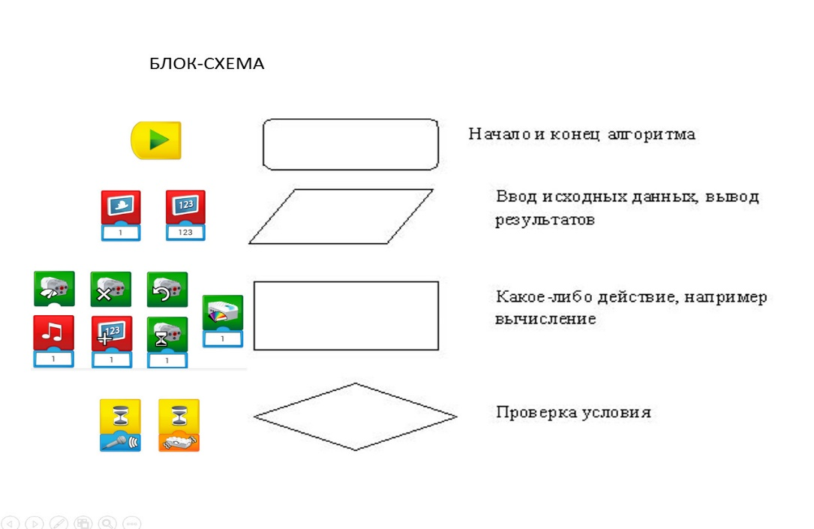
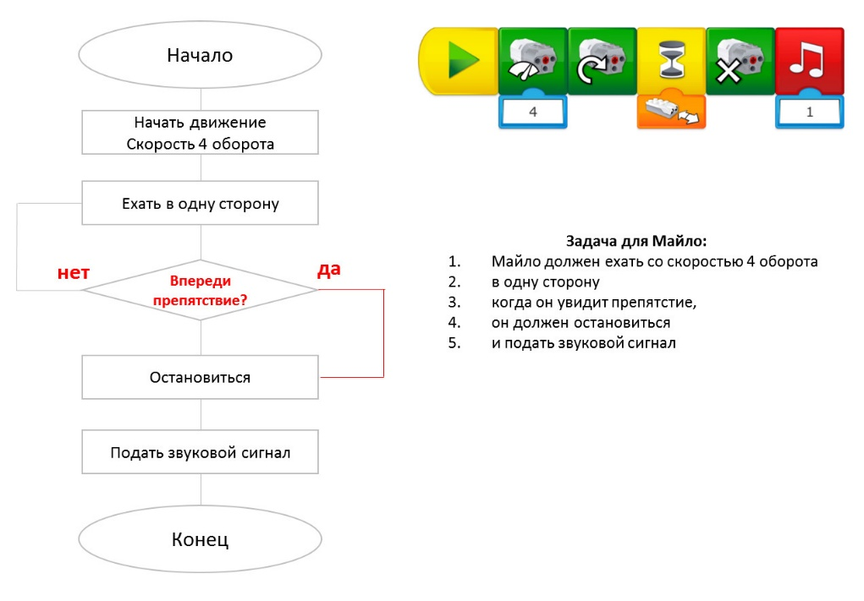
Пример составления программы (в желтое окно вставляется та пиктограмма, которая нами выбрана).

После составления программы собранная модель подключается к ноутбуку с помощью USB кабеля, и запускается в работу.
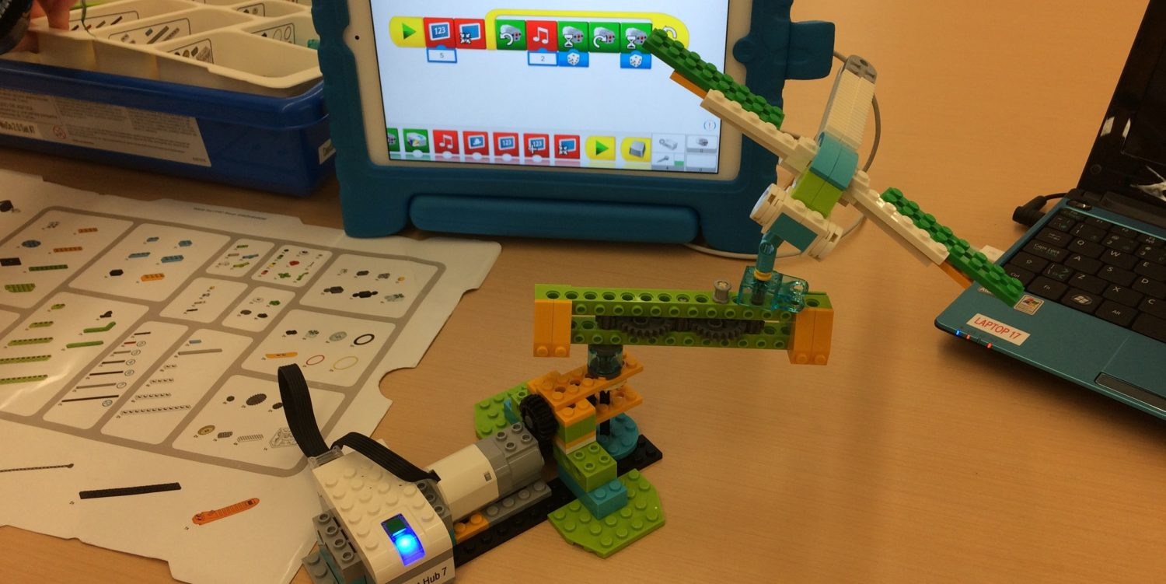

Детская художественная литература для прочтения детям на тему «Профессии»
- Медведев В. «Про мальчика Федю».
- Барто А. «В кошачьей неотложке». «Жонглѐр».«Песня моряков». «Я –расту».
- Баруздин С. «Мамина работа»
- Денисова Д. «Какие бывают профессии»
- Доброта Н. «Мамины профессии». «Папины профессии». «Скорая помощь».
- Елемьянова О. «Врач». «Музыкант». «Спортсмен». «Столяр». «Строитель». «Слесарь». «Повара». «Строители". «Звездочка».
- Маршак С. «Мастер-ломастер». «Почта». «Цирк». «Как печатали вашу книгу».
- Маяковский В. «Эта книжечка моя про моря и про маяк». «Кем быть?»
- Михалков С. «Воздушные гимнасты». «В парикмахерской». «Дядя Стѐпа-милиционер». «Жонглѐр». «Холодный сапожник». «А что у вас?».
- Мориц Ю. «Билет на дачу». «В цирке». «Художник».
- Мошковская Э. «Вежливое слово». «Капитан». «Клоун». «Пассатижи». «Поэт». «Пускай они скучают».
- Носов Н. «Незнайка и его друзья». «Незнайка в солнечном городе».
- Олифирова Л. «Кем хотите стать вы, дети?»
- Родари Дж. «Пожарный». «Человек на подъѐмном кране». «Шесть тысяч поездов». «Чем пахнут ремѐсла?». «Какого цвета ремѐсла?»
- Скарри Р. «Город добрых дел», «Кем быть?», серия «Твоя первая энциклопедия»
- Собакин Т. «Будущая профессия».
- Усачѐв А. «Поливальная машина».
- Чертков С. «Ветеринар». «Конструктор». «Лѐтчик». «Моряк». «Музыкант». «Парикмахер». «Повар». «Пограничник».

Мастер – класс для педагогов
Формирование инженерного мышления у детей старшего дошкольного возраста посредством образовательной робототехники с использованием конструктора LEGO WeDo
Цель: Совершенствование педагогического опыта и повышение уровня профессиональной компетенции педагогов по использованию образовательной робототехники на базе конструктора LEGO WeDo в организации образовательного процесса в ДОО.
Задачи:
-оказать методическую поддержку педагогам ДОО в использовании образовательного конструктора LEGO WeDo при обучении детей старшего дошкольного возраста легоконструированию и робототехнике;
-формирование информационных, коммуникационных и технических компетенций педагогов;
-создание условий для профессионального общения, роста, самореализации и творческого потенциала слушателей.
Вступление: Добрый день, уважаемые коллеги! Добро пожаловать на мой мастер-класс. Сейчас как никогда возросла потребность в инженерных кадрах, способных проектировать, создавать, управлять и совершенствовать высокотехнологичное и роботизированное оборудование. В России разработана схема развития личности по инженерно-техническому направлению, ветвь развития длится от дошкольного возраста и вплоть до окончания школы. Это позиция нашего правительства.
Именно поэтому тема нашего семинара - практикума: «Формирование инженерного мышления у детей дошкольного возраста посредством образовательной робототехники на базе конструктора LEGO WeDo».
Считаю целесообразным начать наш разговор с обсуждения понятия «инженерное мышление».
«Инженерное мышление – вид познавательной деятельности, направленной на исследование, создание и эксплуатацию нового, надежного, высокопроизводительного оборудования, передовой техники, автоматизации и механизации производства, повышения качества продукции».
Этот тип мышления не формируется сам по себе, могут быть только предпосылки для его формирования у конкретного человека. Что способствует формированию инженерного мышления у человека? А этому способствует качество всего образовательного процесса: не только высшего, среднего и начального, но и дошкольного. Как известно, дошкольное образование является первым звеном образовательной цепи, на котором закладывается фундамент будущей личности.
Но, к сожалению, сегодня возможности дошкольного возраста в развитии технического творчества используются недостаточно. Одним из средств обучения и развития в этом направлении является образовательный набор LEGO WeDo ПервоРобот, который позволит детям почувствовать себя инженерами и программистами. Потому что на занятиях дети разрабатывают, проектируют и программируют роботов.
Что это за образовательный конструктор.
В набор входят программное обеспечение, 158 элементов. Основой является USB – коммутатор (часть, которая соединяет модель и ноутбук), мотор (элемент приводящий в движение модель), датчик наклона (сообщает о направлении наклона) и датчик расстояния (реагирует на приближение объектов), эти элементы позволяют сделать модель более маневренной и «умной».
Среди новых возможностей, предлагаемых сетью, компьютерами и другие способами связи, а также технических новшеств, Lego Education выделяется тем, что позволяет организовать получение новой информации из поведения реальных объектов, при этом объекты можно изменять, конструировать по-новому и заново экспериментировать.
Прежде чем работать с конструкцией - ее надо собрать, увидеть и понять “изнутри”, как она работает.
Методика ознакомления с ПервоРоботами LEGO Wedo. Последовательность работы выстраивается также, как мы это делаем с любой новой темой, и которая строится следующим образом:
1. Объяснение новой темы;
2. Сбор, программирование и исследование принципиальных моделей, выяснение принципов работы механизма;
3. Постановка задачи для выполнения мини-проекта;
4. Постановка творческой задачи: на основе изученной темы собрать новую конструкцию с заданными свойствами, запрограммировать ее;
5. Защита выполненной творческой работы.
Такой способ организации занятия дает позволяет работать с ПервоРоботами LEGO сразу со всей подгруппой, при таком способе работы мы получим самые разнообразные творческие воплощения одного и того же задания.
А чтобы вы непосредственно смогли ощутить себя в роли инженеров и программистов, усовершенствовать свои навыки в этой области и передали полученный опыт детям, предлагаю приступить к практической части нашего мероприятия. Для этого я приглашаю 6 педагогов.
Так как конструирование способствует не только когнитивному развитию, но и развивает умение работать в команде, предлагаю вам групповую форму работы. Займите рабочее место.
И так приступим к работе. Найдите ярлык программного обеспечения LEGO WeDo на рабочем столе вашего ноутбука, щёлкните его дважды и запустите программу.
Перед вами рабочее поле, в нижней части - палитра с блоками, которые помогут создать вам программу. Программное обеспечение включает в себя также комплект заданий. Чтобы открыть Комплект Заданий в окне программы в левом верхнем углу нажмите вкладку «Содержание», затем нажмите на голову легочеловека.
Обратите внимание перед вами 12 моделей, которые разделены на четыре раздела:
«Забавные механизмы»;
«Звери»;
«Футбол»;
«Приключения».
Сегодня я вам предлагаю вам окунуться в наш ЛЕГО-мир и раствориться в атмосфере футбола. (вопрос к залу) - А присутствующие помогут назвать участников футбольного матча. Назовите участников футбольного матча. (ответы). Как вы думаете кого из участников матча мы будем сегодня конструировать?
И так обратите внимание на рабочий стол, у каждого лежит бланк с изображением той модели которую вы будете конструировать. Выберите именно ту модель, которую вам нужно сконструировать. (Включить фильм футбол).
После выбора модели автоматически транслируется фильм, чтобы заинтересовать детей к деятельности.
Следующий этап - пошаговая схема. Предлагаю приступить к сборке. В процессе сборки не забывайте о том, что вы работаете парами.
Присутствующим предлагается виртуально сконструировать модель футболиста. Эта работа проводиться следующим образом: зачитывается текст, присутствующие заполняют пропуски названием деталей. Слайд на экране будет подсказкой. Будьте внимательны.
Чтобы сделать ноги футболиста нужно использовать две красные с 15 – ю отверстиями ____. Подвижная балка закреплена на ____, которая связана с ______. Чтобы заставить футболиста двигаться подключите________ к ноутбуку, а затем запустите _______.
Следующий шаг - программирование. Обратите внимание на рабочее поле, в верхней части расположен алгоритм составления программы. Выделив нужный блок с помощью компьютерной мыши перетащите его на рабочее поле. Я предлагаю вам приступить к работе.
(Включаем фильм «Робототехника»). Присутствующим предлагается посмотреть фильм.
А участники готовы? Давайте проверим правильно ли вы составили программу, для этого нажмите на стартовый блок «начало». Все проделали отличную работу.
Приступаем к последней части работы. Для этого всем парам нужно объединиться в одну команду, создать из готовых моделей игровую ситуацию и обыграть её. Если вам нужны для обыгрывания вам необходимы дополнительные атрибуты вы можете создать их из бросового материала который лежит на столе.
Следует отметить, что особенность и уникальность LEGO заключается в том, что эти конструкторы открывают широкое поле для выполнения более сложных инженерных проектов в сотворчестве педагога и воспитанника. «Использование конструкторов сосредоточено на моделирование "инженерной" проектной деятельности. В данном случае понятие "проект" используется в том же контексте, что и в технических вузах - задание открытого типа, требующее генерирования идей о способах достижения цели. Именно так мы можем подготовить не только потребителей, а также разработчиков новых технологий. И нам нужны способы выхода из этой ситуации...»
Участники готовы защитить свою творческую работу? (защита творческой работы).
На сегодняшнем мастер-классе вы смогли убедиться в том, что работа с образовательными конструкторами очень трудоемкая, включает не только движение рук но и мыслительные процессы ребенка, кроме того, это интересно и занимательно, потому что вовлекает детей в процесс игры. От уровня конструирования до уровня программирования робота.
Вы успешно выполнили задание. Спасибо вам за активную работу. Я вручаю вам сертификаты об участии в семинаре -практикуме. Надеюсь, что полученные знания пригодятся вам в работе.
Пожалуйста, оцените мой мастер-класс следующим образом.
Перед вами – детали конструктора ЛЕГО в 4 цветах. На экране вы можете ознакомиться со значением каждого цвета. Я прошу участников выбрать цвет и построить башню Профессионального роста.
Красный – башня познания.
Желтый - башня затруднений.
Зеленый – башня сомнений.
Синий – Башня безразличия.

РАЗДЕЛ II
Дорогой друг! В данном разделе представлены КВЕСТ - задания для тебя, выполнив которые ты сможешь ещё больше интересного узнать о современных профессиях!

Задание 1.
Отгадай профессию по картинке




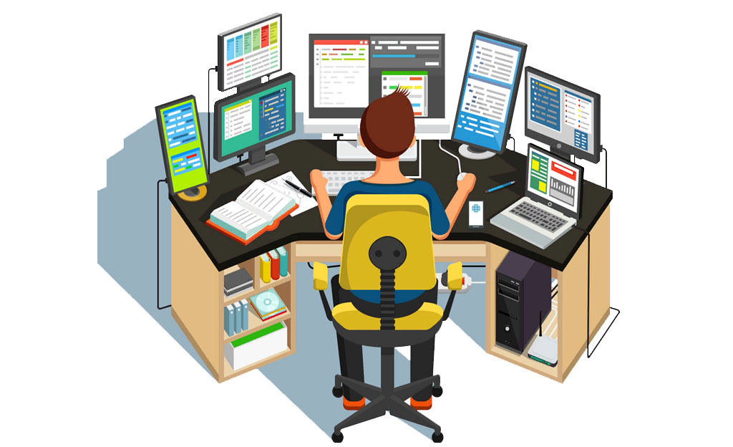



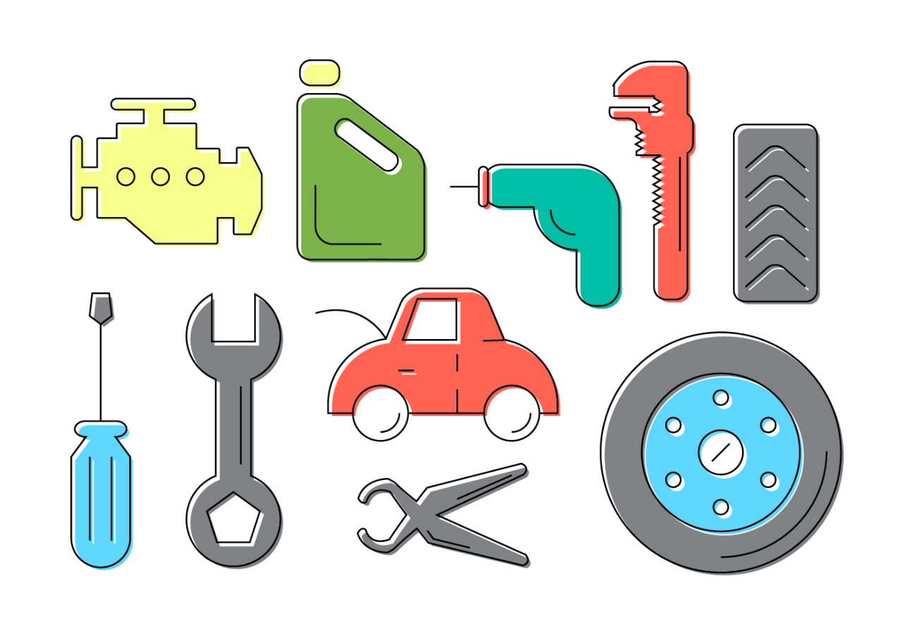







Задание 2.
Проведи стрелочку, кому что нужно для работы
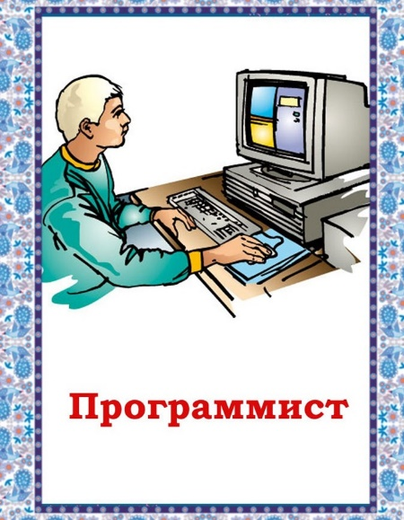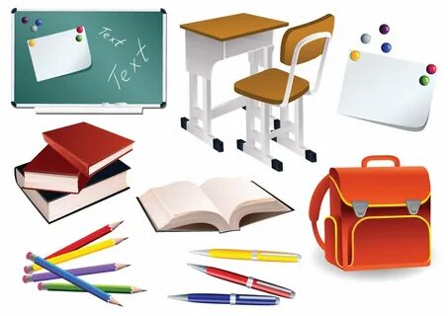

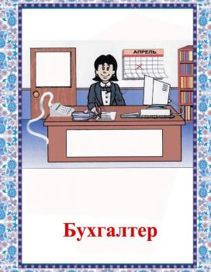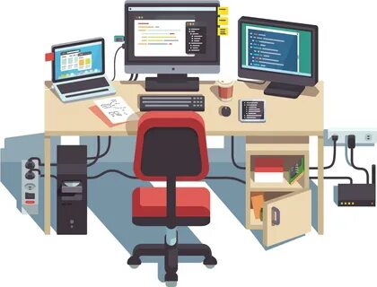
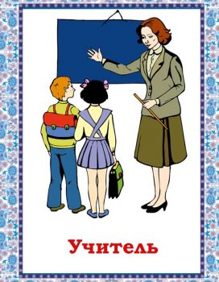


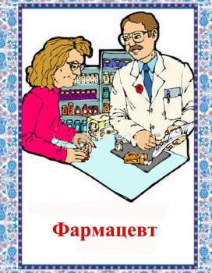



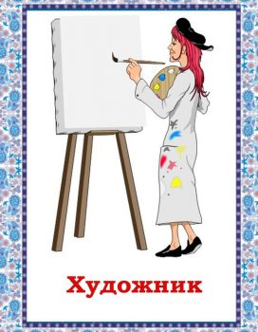
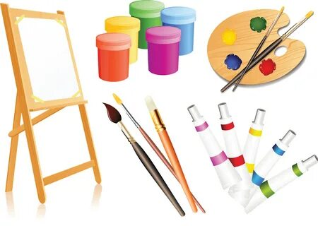
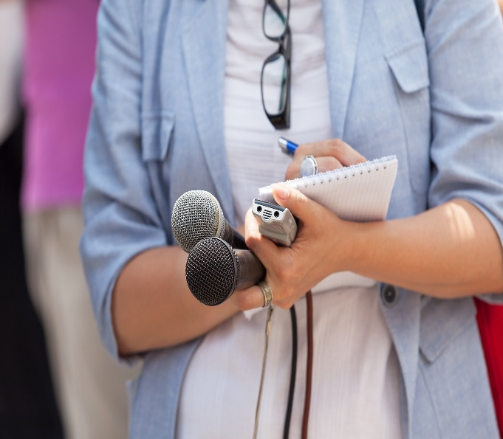



Задание 3
Отгадай ребусы
В КАЖДОМ РЕБУСЕ ЗАШИФРОВАНА ПРОФЕССИЯ
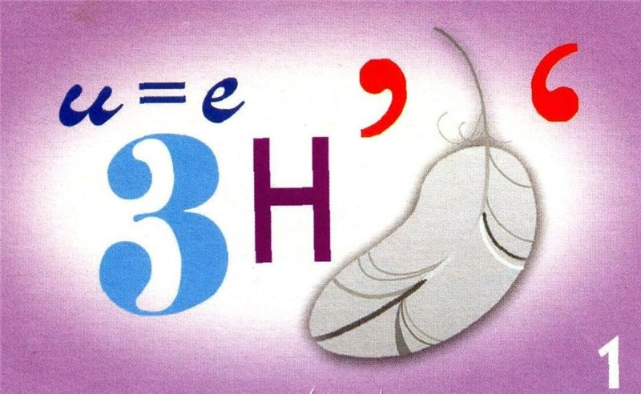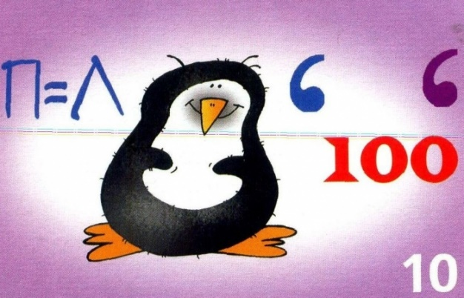
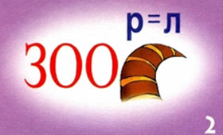


Ответы на ребусы
Тренер, лингвист, зоолог, водитель, ветеринар, врач, учитель.

Задание 4
Выбери, кем бы ты хотел стать и нарисуй

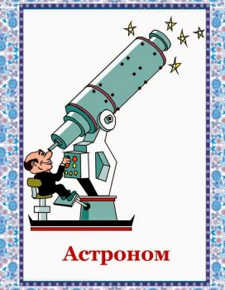
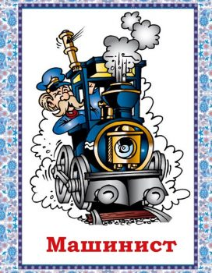
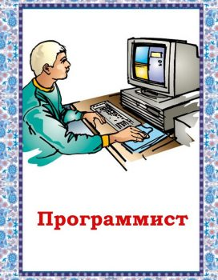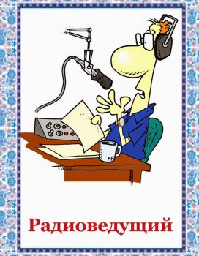
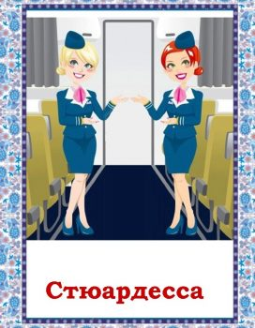

Задание 5
Загадки о современных профессиях
Как эффективно продавать,
Может нам он подсказать.
Как конкурентов обойти,
Доходы фирме принести.
Прогресс чтоб был стабилен, долог,
Всегда нам нужен.. ( маркетолог)

Он за компьютером сидит
И в монитор задумчиво глядит.
Способен выдумать игру,
Создать программу поутру.
Его профессия ценна,
Везде сейчас важна она. (программист)

Пишет тексты днём и ночью,
Профессиональный очень,
Напишет вам и стих, и прозу,
Научную статью, письмо, угрозу.
Текст ставит для реклам.
Кто же он? Ответь-ка нам! (копирайтер)

Позвать специалиста нужно вам, чтоб сайт ваш выглядел красиво.
Он подберёт цвета и формы, работу сделает трудолюбиво (веб – дизайнер)

Ему подвластны все оттенки, он на бумаге делает акценты.
Творит на мониторе и в альбоме, выдумывает линии и формы.
Создаст костюм, продумает дизайн.
Он – властелин карандаша (пока не наступил дедлайн) (дизайнер)
Стихи о современных профессиях
Конструктор (С. Чертков)
На далёкие планеты
От земли летят ракеты.
Их конструктор разработал,
День и ночь не спал, работал.

Всю технику людям Земли
Конструкторы изобрели!
Сперва возникает чертёж –
На тонкий рисунок похож.
В нём пользы и силы не счесть,
Сумей его только прочесть.

Военный (Е.Санин)
На учении рота,
Как во время войны…
Есть такая работа –
Быть на страже страны!

Учёный (С.Чертков)
В микроскоп учёный смотрит,
Видно, опыты проводит.
Дела нет ему до скуки –
Весь в работе, весь в науке.

Тренер (О. Повещенко)
Тренер знает лучше всех,
Как рождается успех:
Многолетней тренировкой,
Терпеливостью, сноровкой.
Только профессионал
Покоряет пьедестал

Менеджер (В. Александров)
Фирмой крупной управляет
И разумно, и умело.
Деньги так распределяет,
Чтоб росло и крепло дело.
Порученья он даёт
Всем сотрудникам своим,
Чтобы фирма шла вперёд,
Приносила прибыль им.

Инженер (Е. Санин)
Он рассчитывает точно,
Чтоб всё было крепко, прочно
Без его расчёта
Развалится работа.

Программист (А. Хмельницкий)
Пантелею – программисту
Нравится печатать быстро.
Целый день сидит – молчит
И по кнопочкам стучит.

Задание 6
Из предложенных картинок найди те, которые не относятся к профессиям
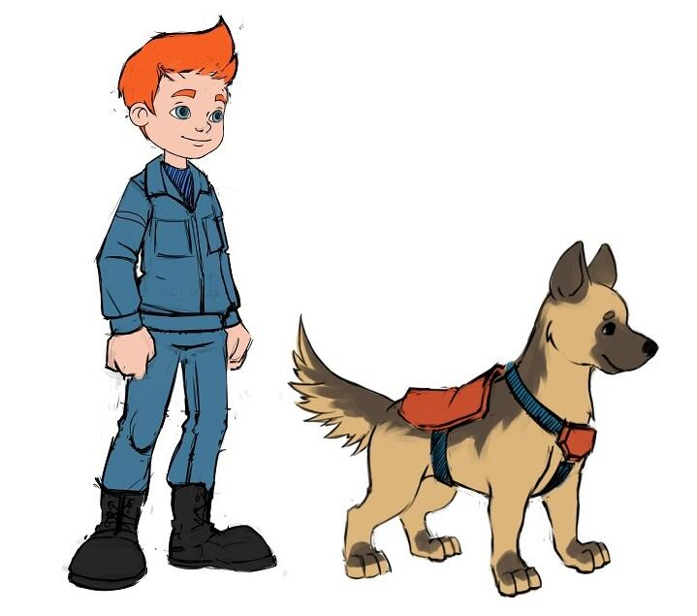

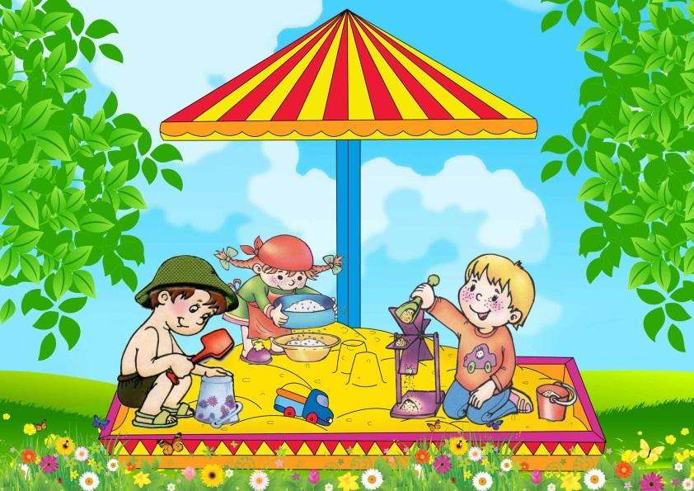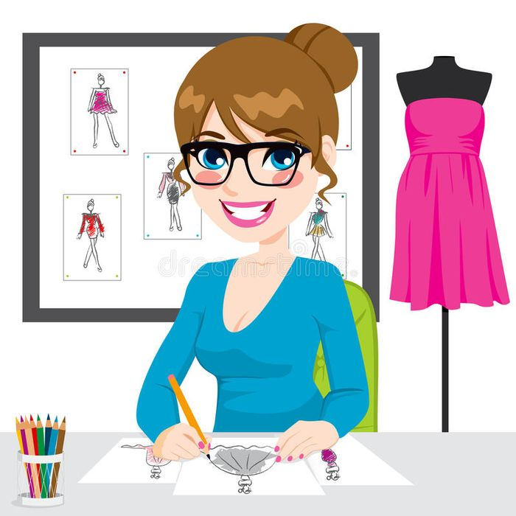
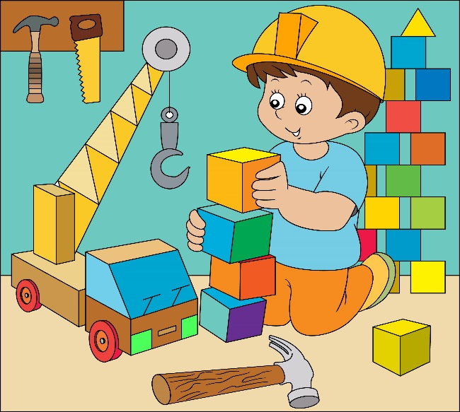

Задание 7
Назови профессии людей, которые работают в разных учреждениях

В банке - …….
В поликлинике - ….
В детском саду - ….
В школе - ….
На заводе -….
В салоне красоты -….
В гостинице -….
В кафе -….
В аэропорту-….
На почте-…
В издательстве -….
На телевидении -…
На железной дороге -…
В спортклубе-…
В барбершопе-…
В химчистке-..

Задание 8
Назови, кому что нужно для работы
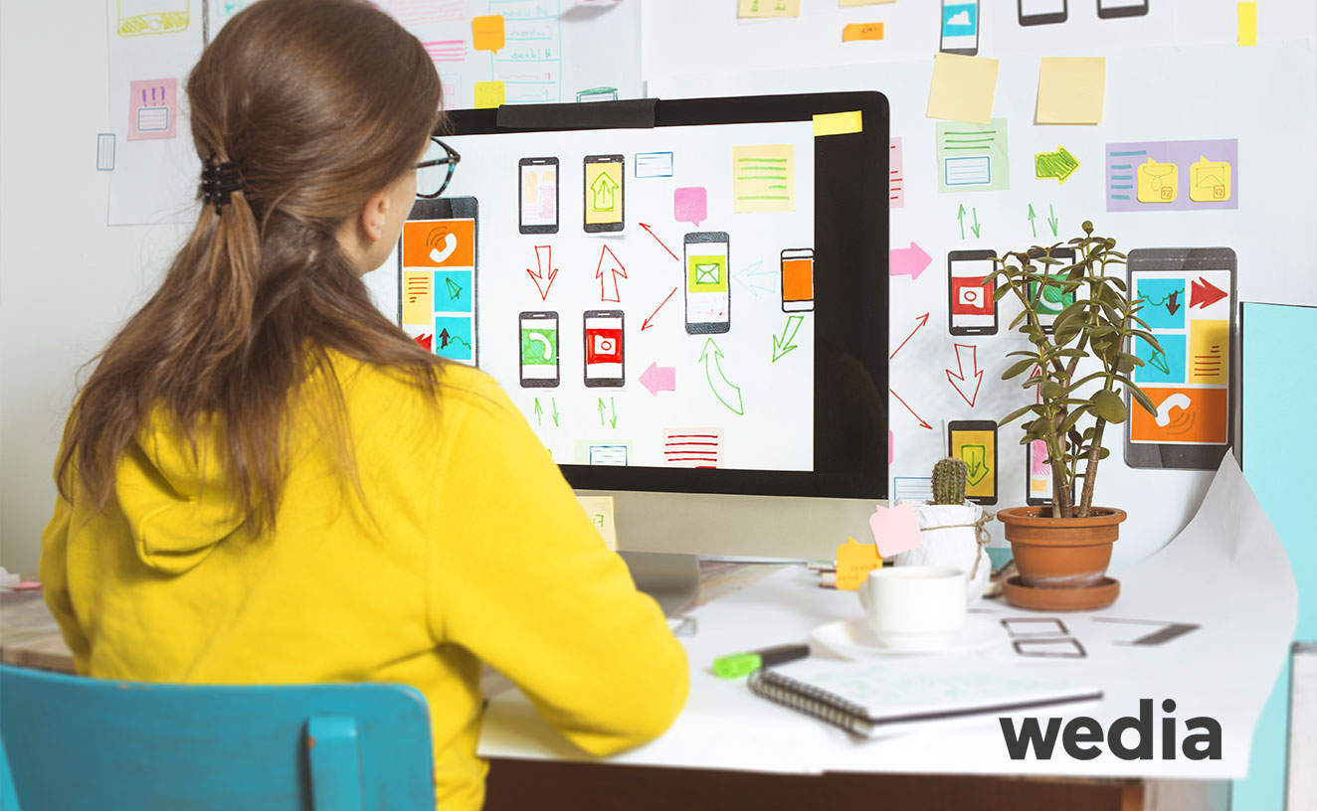
Веб –дизайнер


Био –инженер


Менеджер

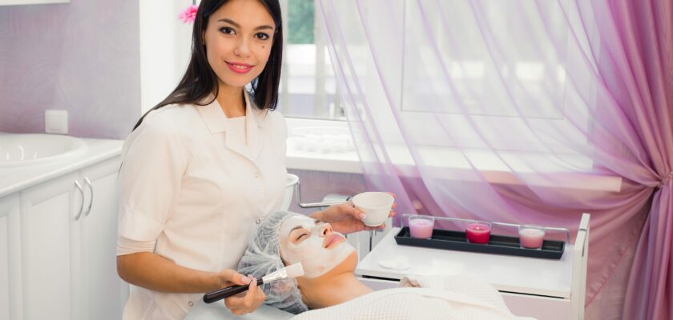
Косметолог

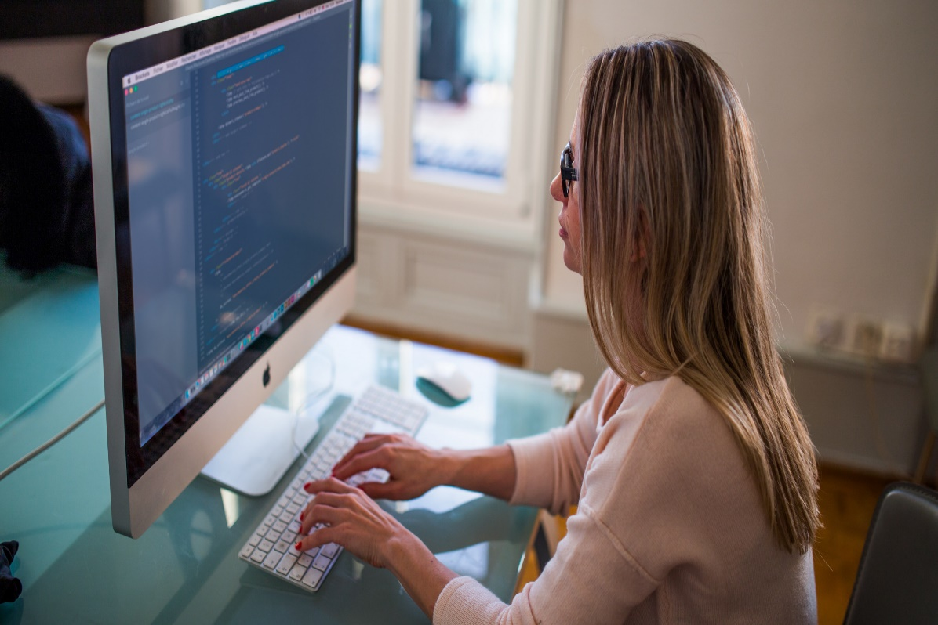
Копирайтер


Программист

Задание 9
Угадай профессию ответив на вопросы

- Кто горит на работе? (пожарный)
- Кто работает со вкусом? (дегустаторы)
- Кто работает играючи? (актёры, музыканты)
- Кто живёт и работает припеваючи? (певцы)
- Познаётся в беде…. (спасатель)
- Кто дарёному коню в зубы не смотрит? (ветеринар)
- Овечий телохранитель? (чабан)
- Клёвый профессионал? (рыбак)
- Кем работал отец мальчика – с - пальчика? (дровосек)
- Обучает собак и иных животных? (дрессировщик)
- Специалист по изучению повадок животных? (зоопсихолог)
- Имя самого известного в нашей семье ветеринара? (Айболит)
- Самые известные сказочные музыканты? (бременские)
- Первая женщина –лётчица? (баба –яга)
- Деревенский курьер бандеролей? (почтальон –Печкин)
- Перевоплощение крысы в сказке Ш. Перро? (кучер)

Задание 10
Словесно – дидактическая игра «Придумай робота»

1.Придумай и нарисуй робота, который будет помощником:
- на даче
- в доме
- на отдыхе
- на рыбалке
- в школе
- в путешествии
- в детском саду
- в кафе
- при выполнении домашних поручений
- на прогулке, например: гулять с собакой
- в присмотре за детьми

2.Какой профессии этот робот может быть помощником?
-

Раскраски для детей на тему «Современные профессии»

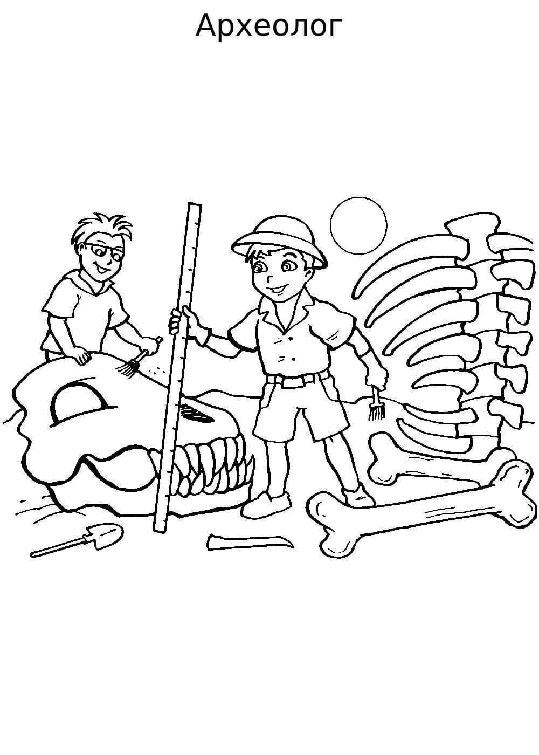
Архитектор

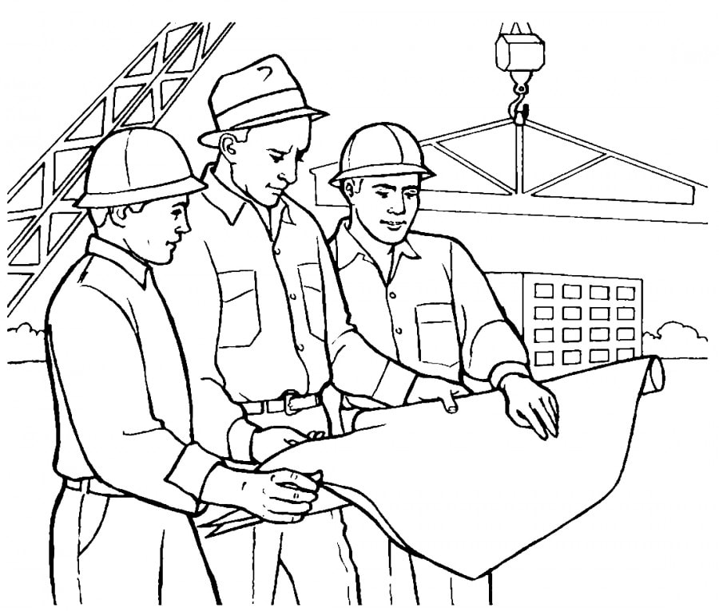

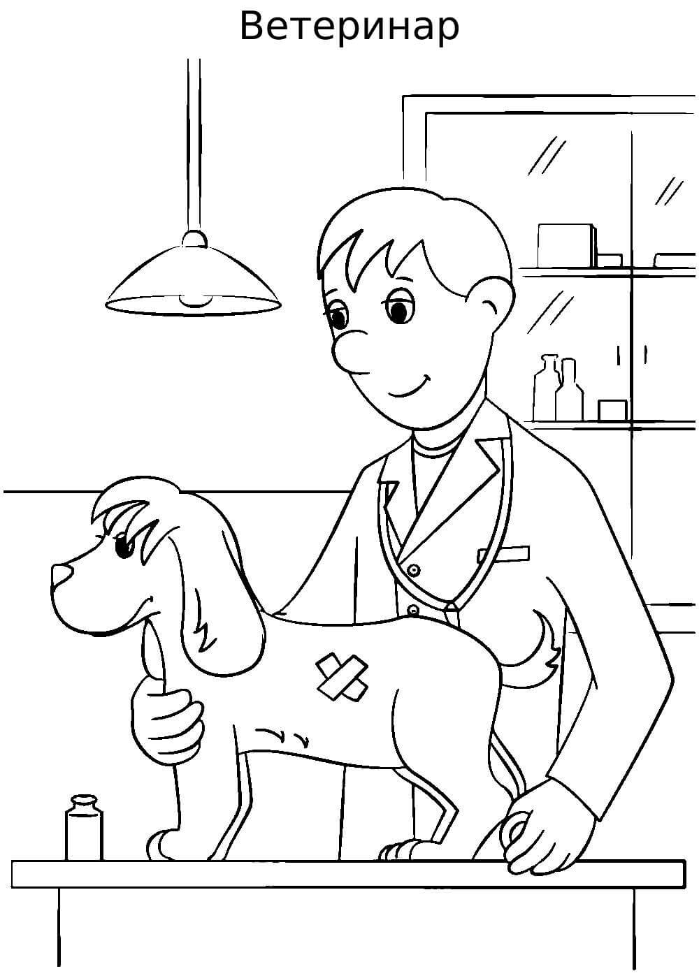

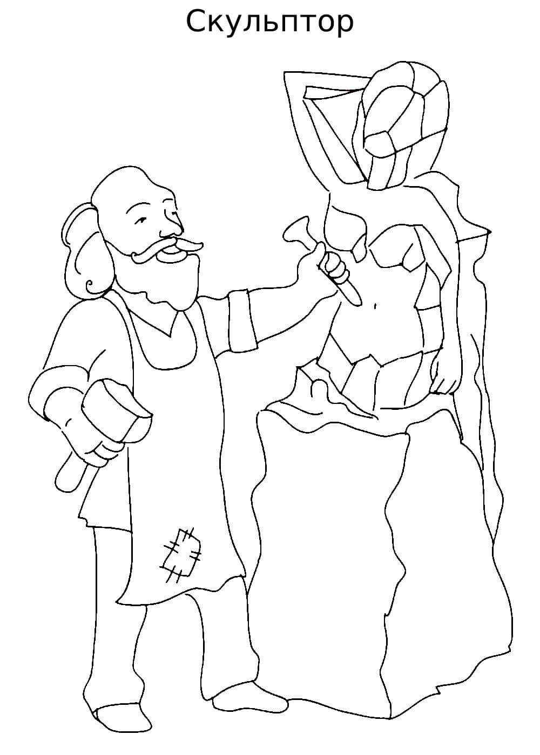

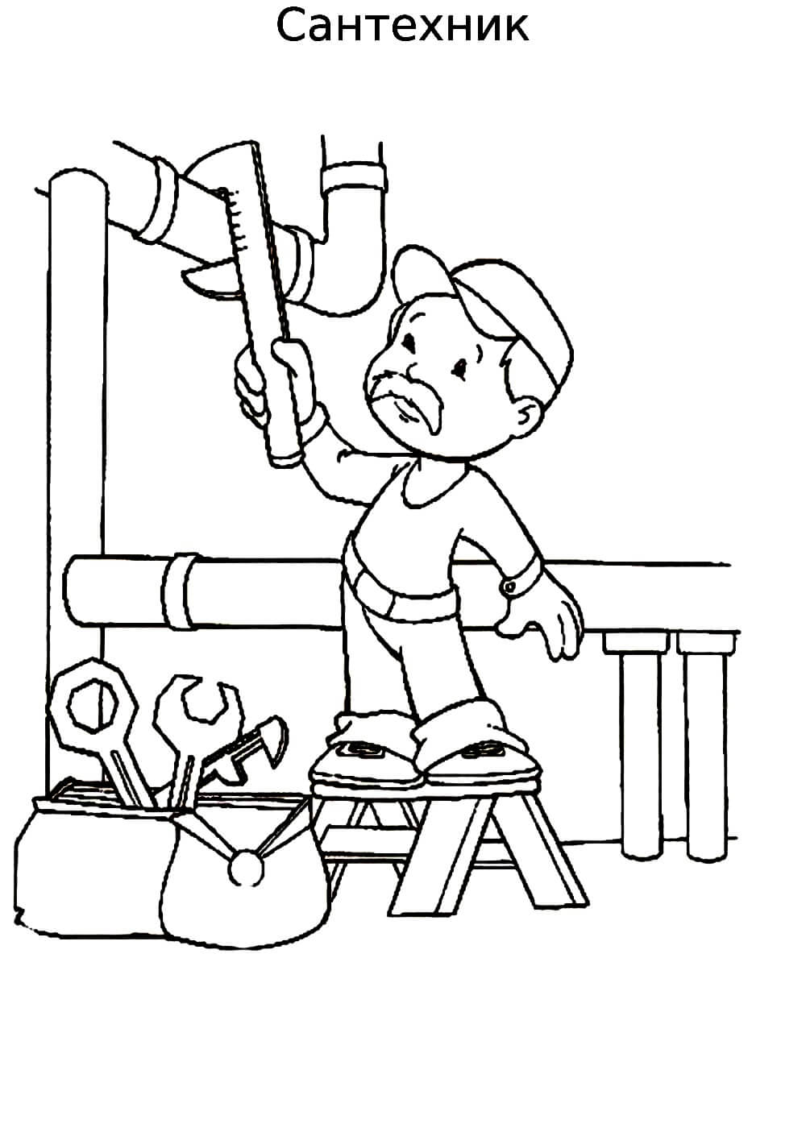

Учёный

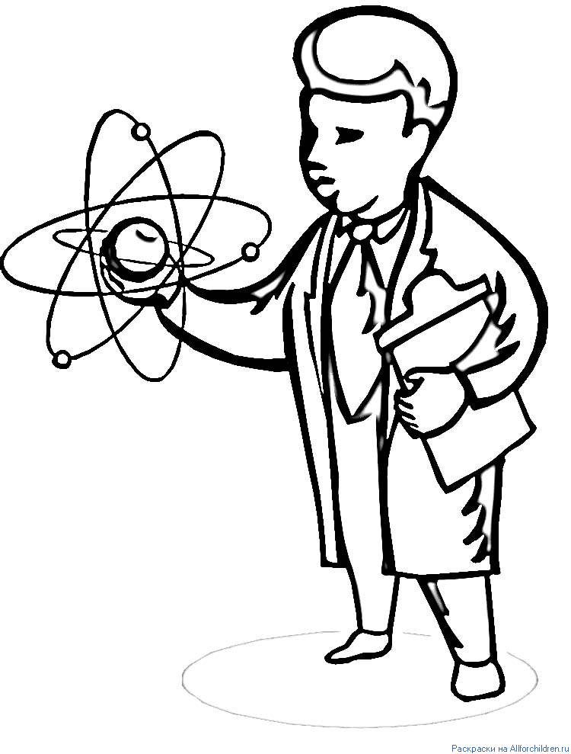

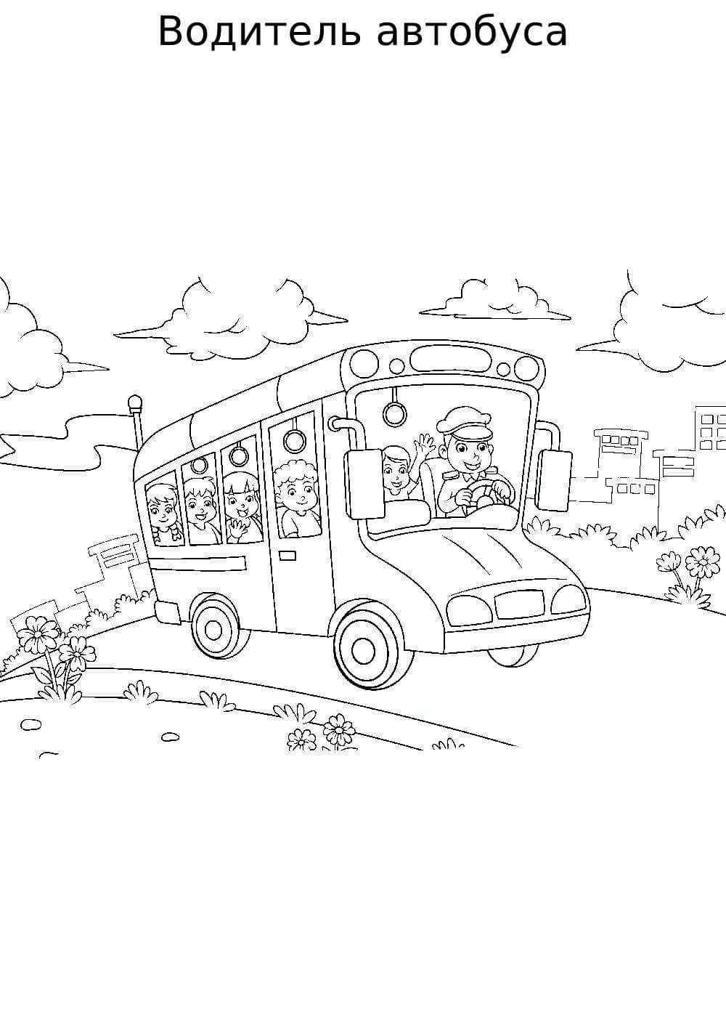

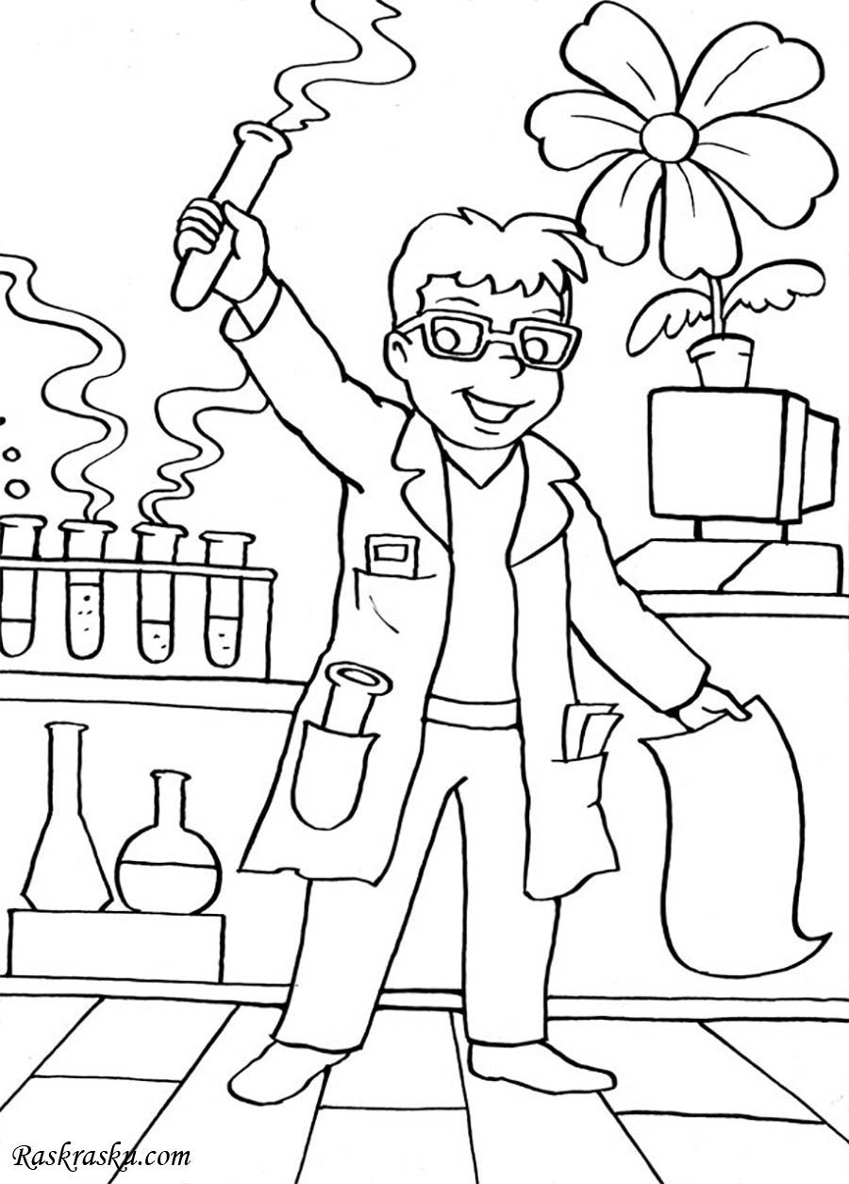

Микробиолог
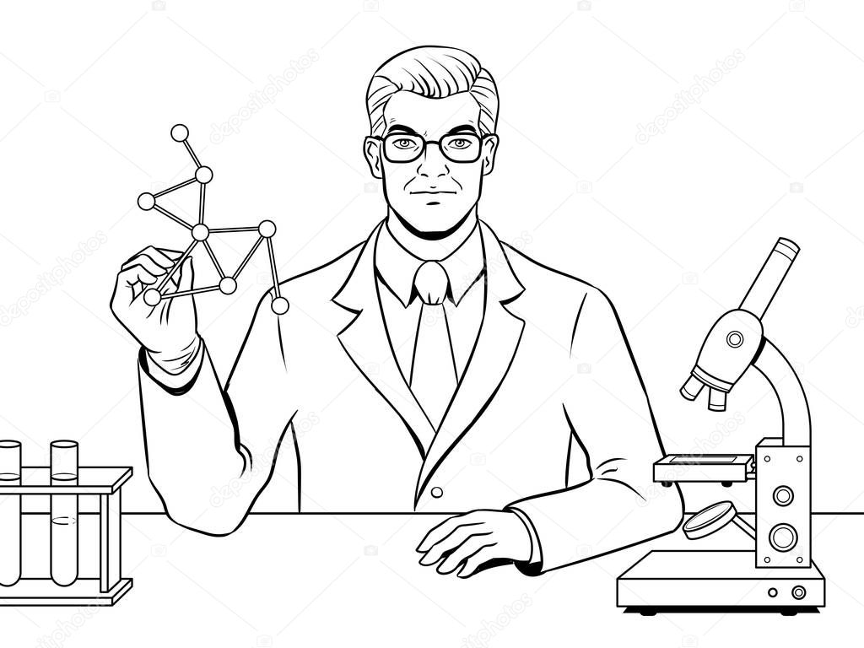

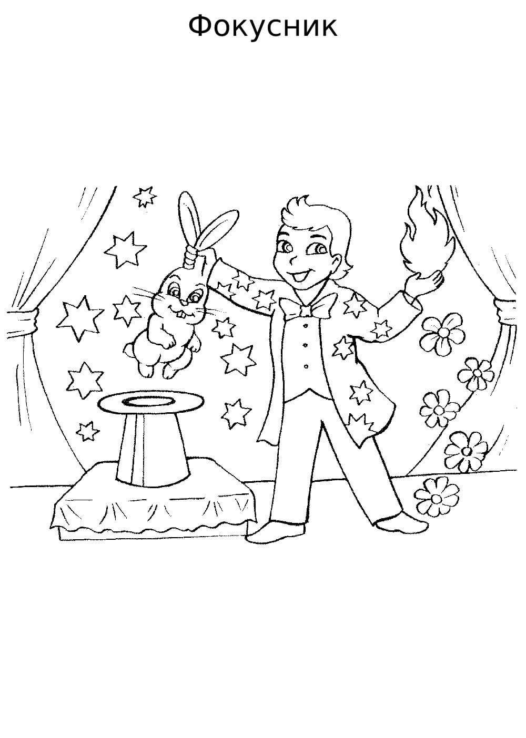

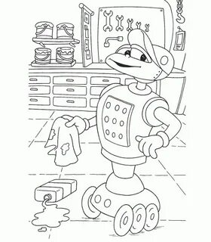

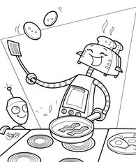

РАЗДЕЛ III

Для родителей

Мастер-класс «Использование легоконструирования и робототехники
в кружковой работе с дошкольниками»
Как объяснить родителям, зачем их ребёнку нужно легоконструирование? И самое главное, как продемонстрировать, чего добились дети, занимаясь робототехникой.
Цель:
-познакомить родителей с кружковой деятельностью;
-развивать познавательно-исследовательскую и конструктивную деятельность детей и родителей с помощью LEGO WeDo 2.0.
Задачи:
-научить приемам сборки и программирования
-формирования конструктивного мышления с помощью робототехники
-развивать мелкую моторику
Вводная часть: Рассказ воспитателя о кружке
Педагог: Здравствуйте уважаемые родители.
Сегодня мы поговорим о новом направлении в дошкольном образовании: робототехнике. Современные дети живут в эпоху информатизации, роботостроения и компьютеризации. Особенностью нашей жизни является ускоренный темп изменений. Мы живем в совершенно другом мире, чем тот, в котором мы родились. И темп изменений продолжает ускорятся. Детям старшего дошкольного возраста сегодня предстоит:
- работать по профессиям, которых ещё не существует;
- использовать ещё не созданные технологии;
- решать задачи, о которых мы можем только догадываться.
Современное дошкольное образование должно соответствовать целям опережающего развития. Современные дети должны необходимо осваивать технологии, которые пригодятся в будущем, и это робототехника. Именно поэтому в нашем МБДОУ есть кабинет дополнительного образования, где дети могут освоить азы робототехники.
Умение взаимодействовать в группе, развитие мелкой моторики, овладение навыками начального технического конструирования, координации глаз и рук, изучение понятий «конструкция» и ее основных свойств (жесткости, прочности и устойчивости) – цель дополнительных занятий по робототехнике.
Дополнительные занятия по робототехнике дети старшего дошкольного возраста посещают по подгруппам, по 8 человек. На занятиях используем роботизированный образовательный конструктор: Лего Wedo -2, Robokids, Lego Classik, магнитные конструкторы, в зависимости от предполагаемой темы.
Мы начинаем с самого простого: Знакомство с конструктором – где мы знакомились с деталями, их названием и способом соединения деталей. Собирали простейшие фигуры и постройки, и с каждым занятием задания усложнялись. К сегодняшнему дню скорость по сборке моделей увеличилась. И даже те, кто в начале года отставал, сейчас собирает конструкции не хуже других.
Благодаря занятиям по робототехнике дети старшего возраста становятся более внимательными, усидчивыми, сосредоточенными, научились программировать постройки, читать схемы, работать в группах и работать по образцу. Начатое дело стараются доводить до конца, а это так важно. Ведь все эти качества пригодятся нашим ребятам, потому что все они будущие первоклассники.
Презентация
Воспитатель: Для воспитателей детского сада конструктор ЛЕГО является великолепным средством, помогающим обеспечить интеграцию различных видов детской деятельности и образовательных областей.
- Социально-коммуникативное развитие
Научить детей эффективно работать вместе, одна из основных целей в лего - конструировании.
С использованием робототехники у детей формируются умения сотрудничать с партнером и работать в коллективе, стремление отстаивать свои идеи, лидерство, широта интересов, развиваются способности ставить цели и доводить дело до конца.
- Познавательное развитие
В процессе легоконструирования у дошкольников развиваются математические способности, формируются сенсорные представления.
Лего формирует пространственное мышление, развивает умение применять свои знания при проектировании и сборке конструкций, развивает логическое мышление.
- Речевое развитие
В процессе конструирования из Лего, дети общаются, договариваются, рассуждают, учатся отстаивать свою точку зрения, при этом расширяется словарный запас, умение задавать вопросы, развиваются диалогическая и монологическая речь.
- Художественно-эстетическое развитие
Детали лего позволяют познакомить детей не только с формой и величиной, а также с цветом. Усвоить такое понятие как «чередование» и применять чередование цветов в собственных постройках, создавая узоры с использованием различных цветов.
- Физическое развитие
Помимо мелкой моторики обеих рук лего - конструирование также способствует развитию крупной моторики.
Таким образом, конструирование При интегративном подходе в обучении лего – конструирование даёт возможность развивать интеллектуальные и личностные качества старшего дошкольника.
Входят воспитанники кружка в группу
Воспитатель: Итак, родители, Вас приветствуют воспитанники кружка «Робототехника».
Дети: Здравствуйте уважаемые родители.
Воспитатель: Ребята, сегодня мы должны показать нашим родителям, чем мы занимаемся в нашем кружке.
Воспитатель: А для этого как обычно, нам нужно пройти в конструкторскую мастерскую и занять свои места.
Дети занимают свои места за столами, где лежат конструкторы Lego WeDo2.0 в лотках, нетбуки.
Воспитатель: У вас на столах лежат конструкторы и нетбуки для конструирования будущей постройки. А что будем строить, отгадайте загадку:
Домовитая хозяйка
Полетает над лужайкой,
Похлопочет над цветком -
Он поделится медком.
(пчела)
Воспитатель: Для чего нам нужны пчёлы?
Ответы детей…
Воспитатель: правильно, опылять растения, собирать пыльцу для мёда. Воспитатель: Предлагаю посмотреть сначала ролик, который нам предлагают Маша и Миша.
Практическая работа
Воспитатель: Теперь Вам нужно построить по схеме пчелу, летающую над цветком.
Дети вместе с родителями работают.
Воспитатель: Чтобы вы не устали проведём физкультминутку «Трудолюбивая пчелка»
Пчелка трудится весь день (Руками рисовать перед собой круг)
И работать ей не лень. (Покачивание указательными пальцами в знак отрицания)
От цветка летит к цветку, (Ритмичные взмахи руками)
Клеит на брюшко пыльцу. (Круговые движения ладонью по животу)
Хоботком нектар сосет, (Вытянуть руку вперед, затем вниз, наклониться)
За день много соберет. («Раскрыть» перед собой все пальцы)
Унесет нектар тот в улей (Изображают полет)
И назад вернется пулей. (Резко выбросить руку с вытянутым указательным пальцем вперед)
В сотах утрамбует мед, (Топанье ногами)
Скоро ведь зима придет. (Поеживание)
Будет пчелкам чем питаться. (Имитация движения ложкой)
Нужно летом им стараться. (Имитация накладывания меда в соты).
Составление программы для программирования
Педагог: давайте составим программу для нашей модели, чтобы она начала двигаться.
Релаксация
Ребята и родители выходите, давайте полюбуемся на нашу выставку.
У всех получилось?
Какие красивые пчёлы у нас получились. Вам нравятся наши модели?
Мне тоже очень понравились.
Спасибо за внимание!

Консультация для родителей «Образовательная робототехника в ДОО»
В настоящее время во многих детских садах становится очень популярным такое направление дополнительного образования, как робототехника. Что такое робототехника, что такое образовательная робототехника и ее роль в дошкольном образовании.
Робототехника — прикладная наука, занимающаяся разработкой и эксплуатацией интеллектуальных автоматизированных технических систем для их внедрения в различные сферы человеческой деятельности.
Сегодня это одно из важнейших направлений научно - технического прогресса, одно из самых динамично развивающихся направлений промышленности.
Во многих государствах робототехника развивается семимильными шагами. С детского сада дети имеют возможность посещать кружки и инновационные центры, посвященные робототехнике и высоким технологиям. Именно поэтому мы наблюдаем высокоскоростной технологический рост в стране. В России, к сожалению, такое направление, как робототехника, до недавнего времени было представлено крайне мало несмотря на то, что для детей предлагается целый спектр знаний.
Образовательная робототехника становится всё большее важной и актуальной в настоящее время.
Робототехнические конструкторы нового поколения обладают большими конструктивными возможностями. В процессе построения моделей, избегая сложных математических формул, на практике путём экспериментирования, дети постигают физику процессов, происходящих в роботах, включая двигатели, датчики, источники питания и микропроцессоры. В игровой форме ребенок знакомится с основами робототехники, радиоэлектроники и программирования для роботов.
Робототехника инновационный образовательный инструмент где сочетается игра и техническое творчество.
Техническое творчество позволяет стимулировать интерес и любознательность, развивать умение решать проблемные ситуации, умению исследовать проблему, анализировать имеющиеся ресурсы, выдвигать идеи, планировать и реализовывать решения.
Робототехника развивает техническую смекалку и техническое мышление. Помогает детям, имеющим способности к конструированию и к техническому творчеству раскрыть свой потенциал.
Занятия с использование обучающих робототехнических конструкторов развивают мелкую моторику, внимание, математические способности и пространственное мышление.
Они формируют мотивацию к развитию и обучению дошкольников, а также к творческой познавательной деятельности, учат применять теоретические знания на практике и знакомят ребёнка с законами реального мира. Дошкольники осваивают новые навыки, расширяется круг их интересов.
Это эффективный воспитательноеинструмент. Ребенок становится более усидчивым, целеустремленным и работоспособным именно в процессе игры с образовательным робототехническим конструктором.

Конструкторы, которые используются в МБДОУ по направлению робототехника
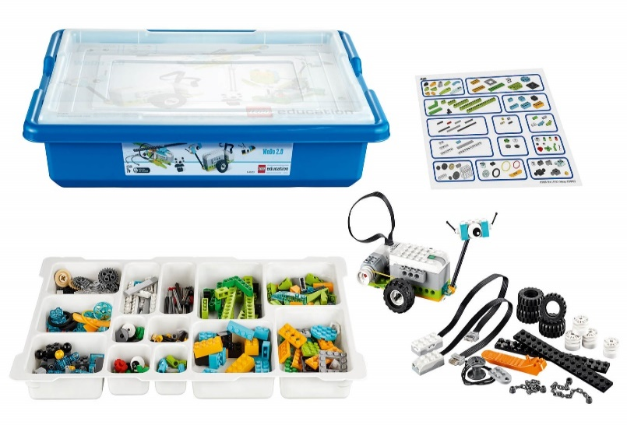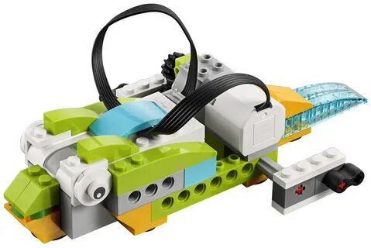

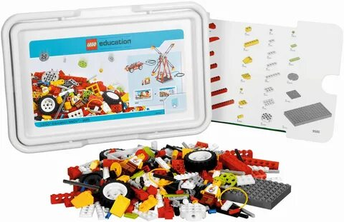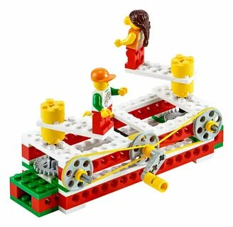

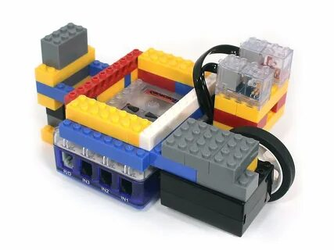

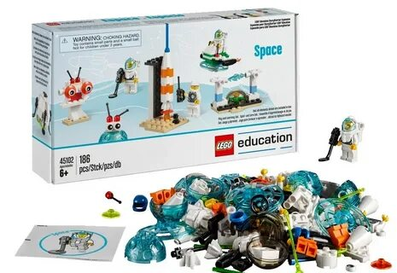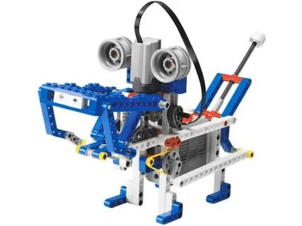

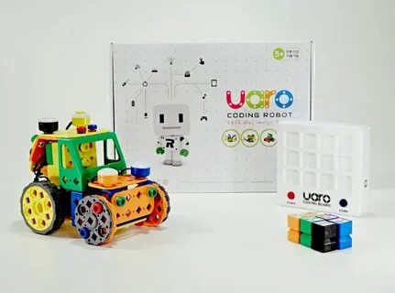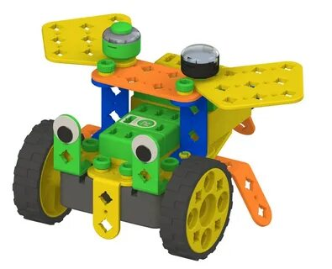

Ссылки, которые позволят вам и вашим детям поближе познакомится с современными профессиями
​МАОУ ДО "Технополис". Ул. Мелик –Карамова, д.4/1

👉🏻 Официальный сайт http://technopolis.admsurgut.ru/

👉🏻 VK https://vk.com/technopolis86https://vk.com/technopolis86
👉🏻 FASEBOOK https://www.facebook.com/kvantors


Детский технопарк "Кванториум". Ул Мелик –Карамова, д.4/1

👉🏻 Официальный сайт http://technopolis.admsurgut.ru/

👉🏻 VK https://vk.com/kvantors

👉🏻 FASEBOOK https://www.facebook.com/kvantors

👉🏻 INSTA @kvantors

Центр цифрового образования детей "IT-Куб".ул. Рабочая, д.43

👉🏻 Официальный сайт http://technopolis.admsurgut.ru/

👉🏻 VK https://vk.com/itcube86

👉🏻 FASEBOOK https://www.facebook.com/itcube86

👉🏻 INSTA @itcube86

Передовой опыт
Участие во всероссийском конкурсе Икарёнок
Проект Химчистка
1)Стиральная машина - предназначена для стирки белья. Оснащена датчиком положения крышки машины. При открытии крышки, срабатывает датчик наклона и машина включается. После закрытия крышки начинает работать двигатель, по окончании работы машина издает звуковой сигнал.
2)Барабанная центрифуга - предназначена для отжима белья. Автоматизирована.
3)Отпариватель – предназначен для глажки белья. Оснащен датчиком движения. Автоматизирован. Когда мы подносим вещь к отпаривателю и кладем на столешницу, срабатывает датчик движения, двигатель начинает работать и верхний утюжок опускается. В проекте были использованы наборы конструкторов LEGO education:

1)WeDO 2.0 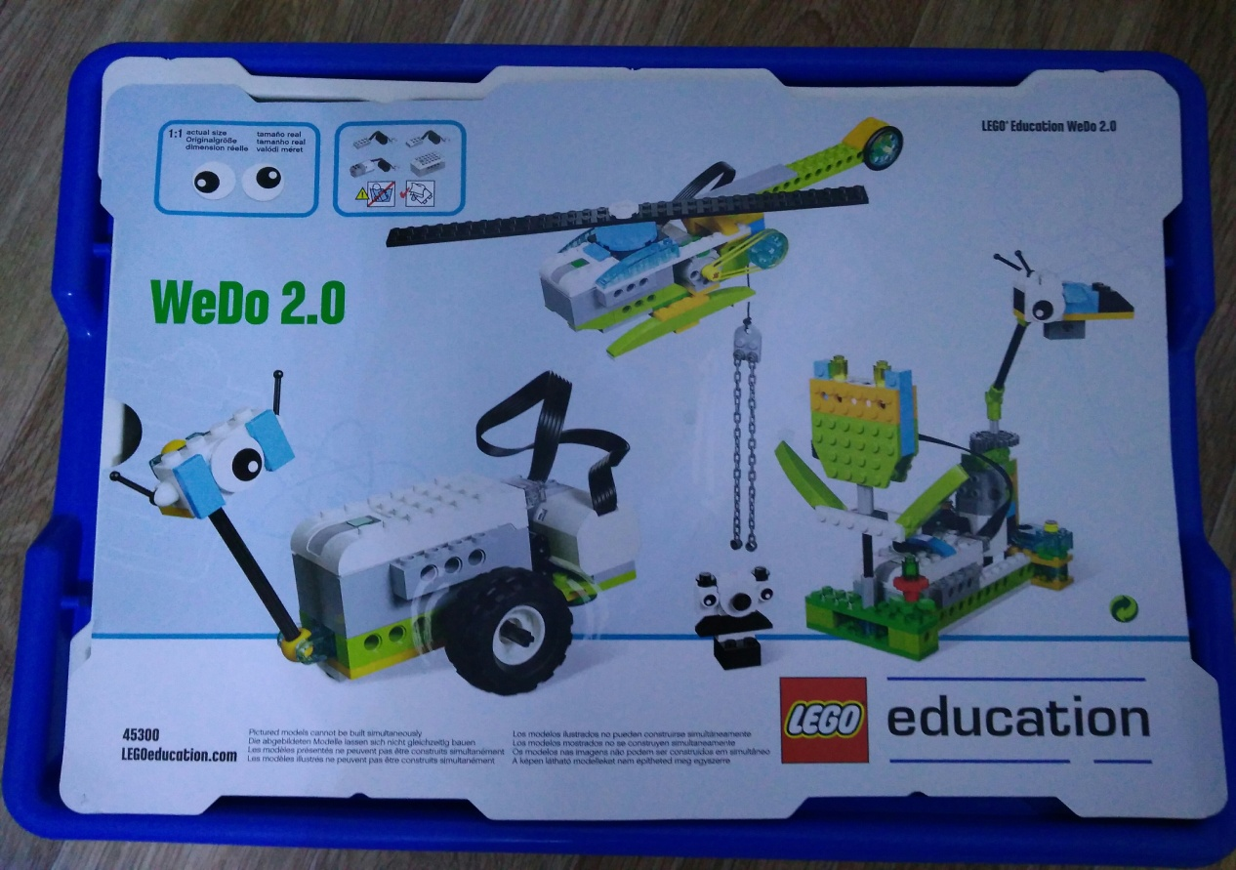
2)WeDo 9580 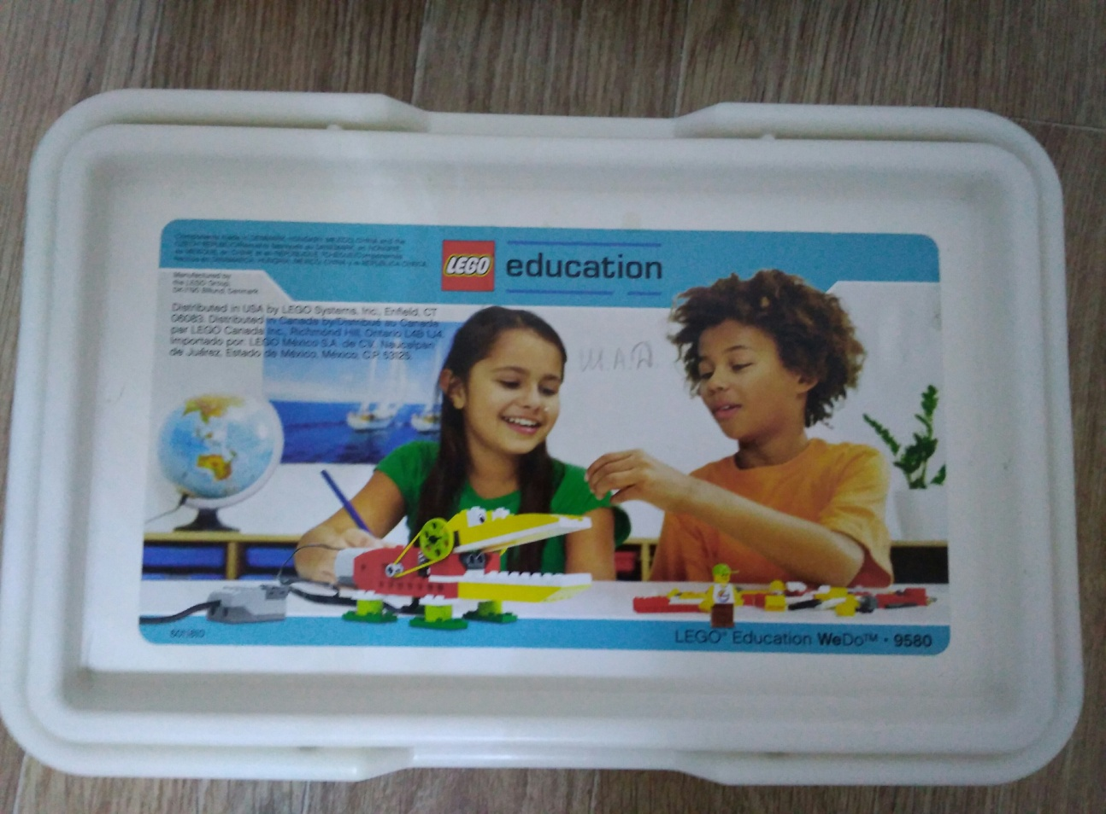
3)WeDo 9689 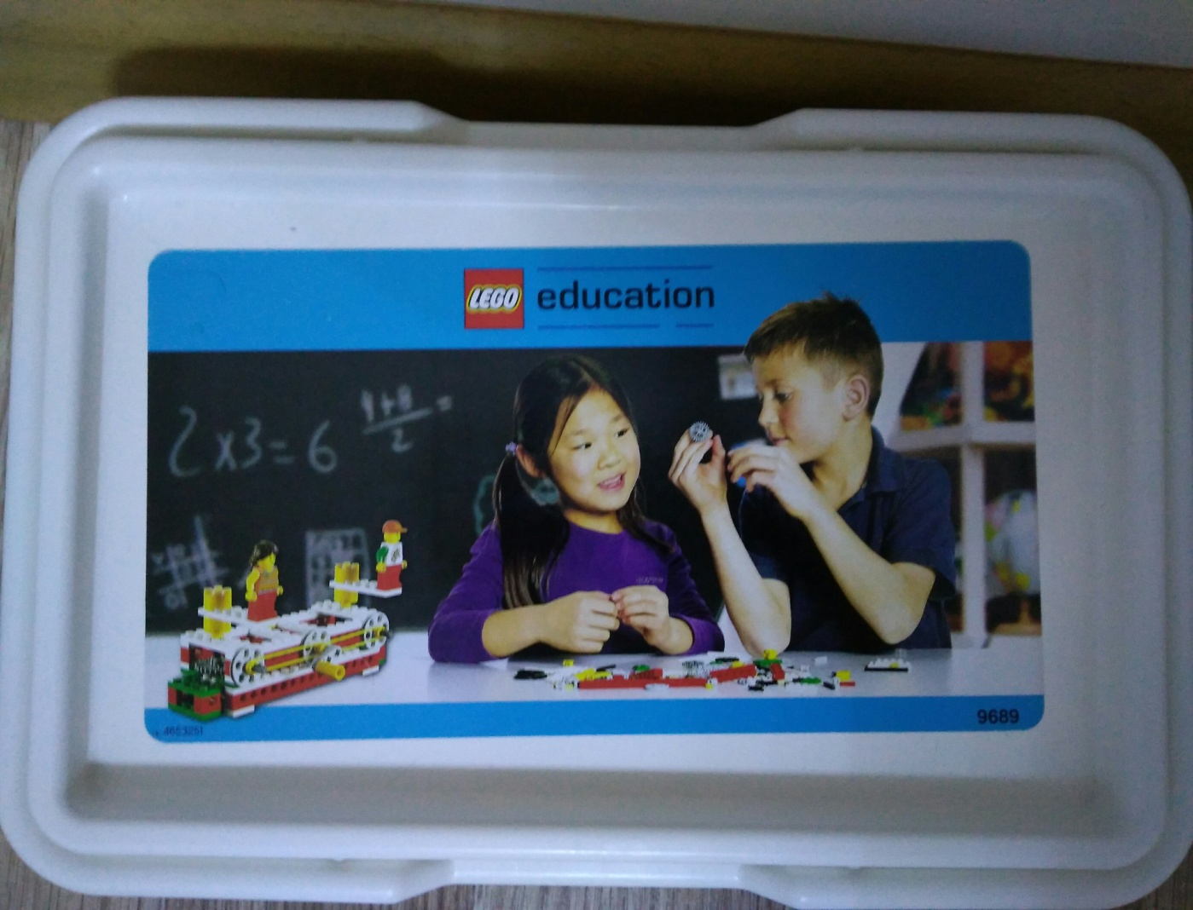
Процесс сборки
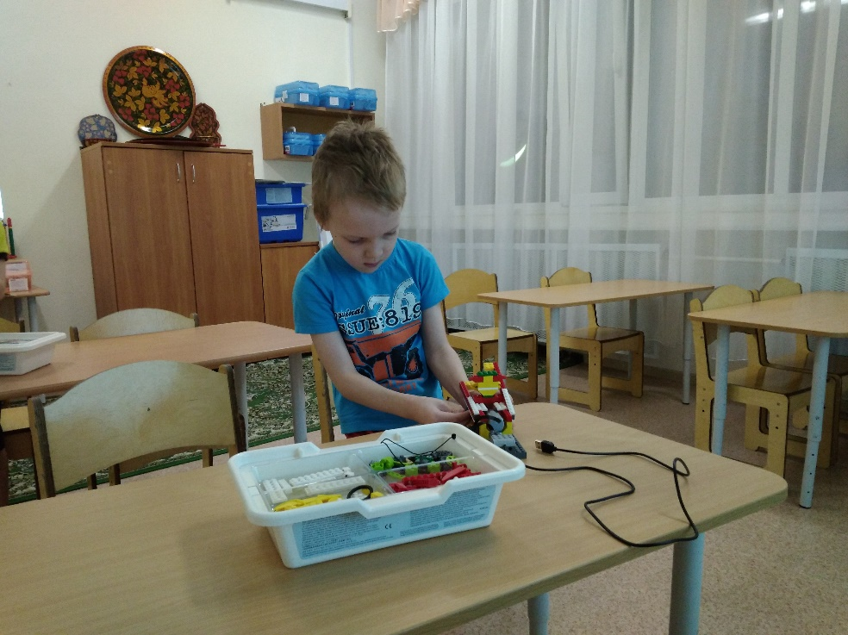
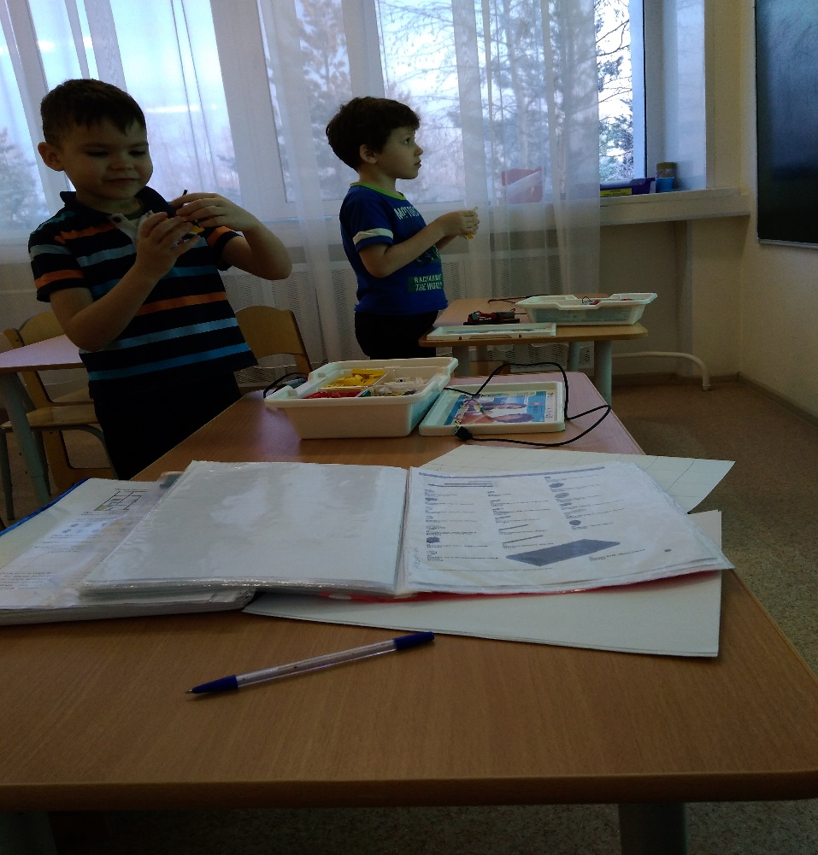

Стиральная машина
Коммутатор → двигатель → шестеренчатая передача → шестеренчатый барабан
Коммутатор → двигатель → коммутатор → датчик наклона → крышка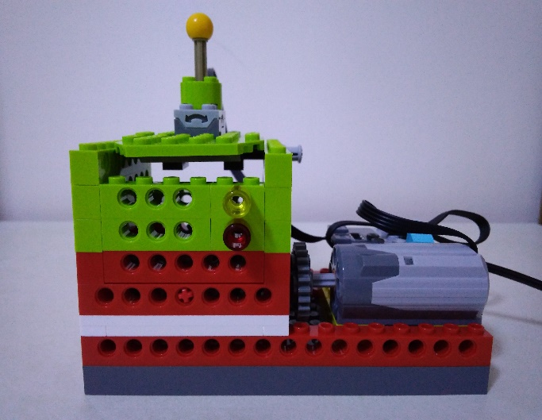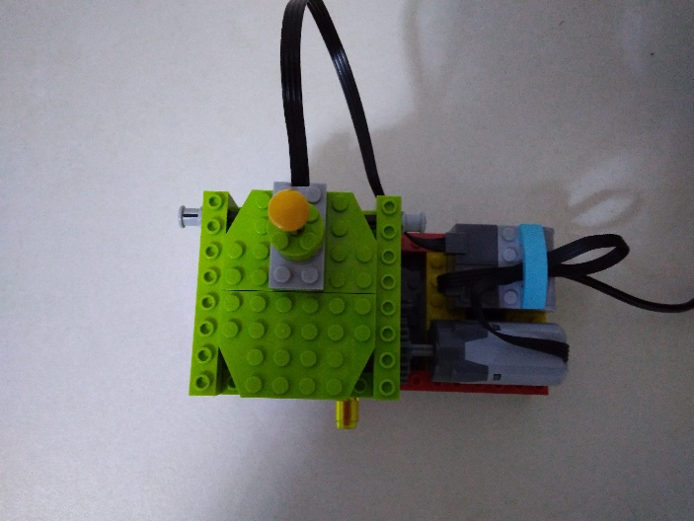

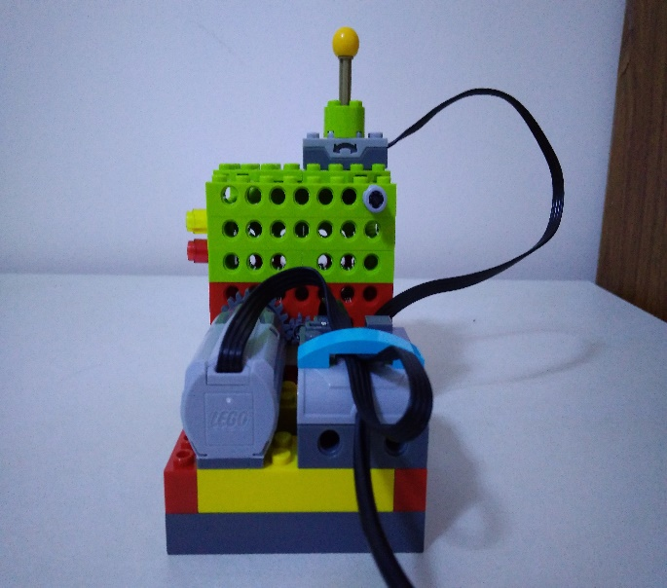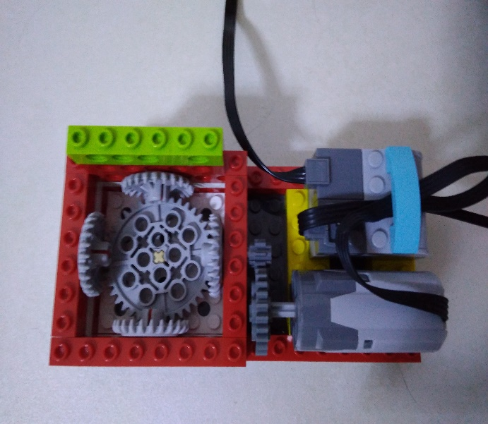
Центрифуга
Коммутатор → двигатель → ременная передача → барабан
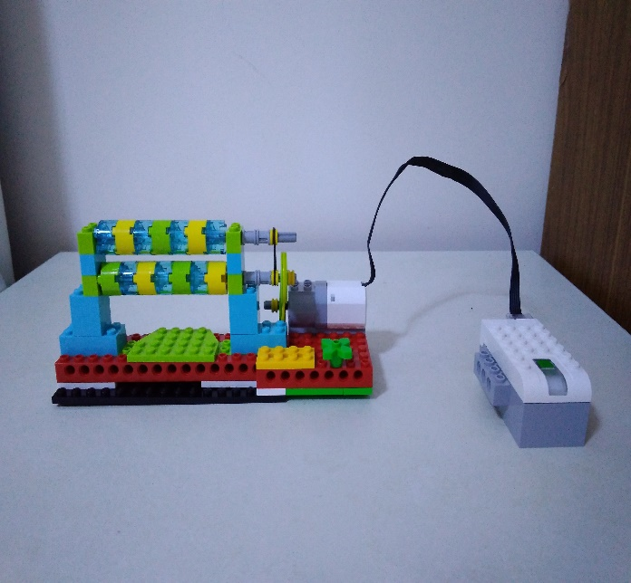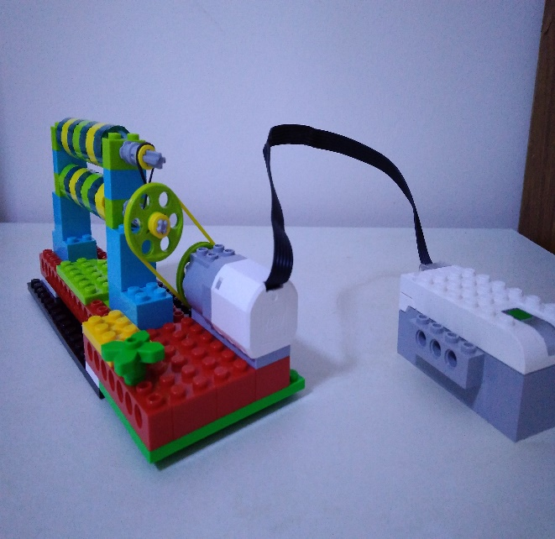
Отпариватель
Коммутатор → двигатель → шестеренчатая передача → ременная передача → утюжок
Коммутатор → датчик движения
Программирование осуществлялось с помощью программного обеспечения WeDo Software.



